UNIVERSIDAD NACIONAL DE SAN ANTONIO ABAD DEL CUSCO



FACULTAD DE INGENIERÍA, ELÉCTRICA, ELECTRÓNICA,

INFORMÁTICA Y MECÁNICA

ESCUELA PROFESIONAL DE INGENIERÍA INFORMÁTICA Y DE

SISTEMAS

ADMINISTRACIÓN DE CENTROS DE CÓMPUTO - ONPE

Curso:

Administración de Centros de Computo

Docente:

Ing. Manuel Peñaloza Figueroa

Alumnos:                                        Códigos:

Calderón Covarrubias, Edwin Marcelo 151828

Campana Cama, Minerva 151331

Gallegos García, Paola 151337

Huamán Lima, Inés Katia 150395

Huamán Llamacponca, Margot 141155

Huarancca Peralta, Tania Vanessa 151834

Puma Chara, Frank Leonardo 150402

Puma Pucho, Alexander 150403

Quispe Condori, Margot 150405

Tintaya Ttito, Ibeht 134164

Zegarra Corimanya, Cristel 151831

Cusco-Perú

2018-II

# PRESENTACIÓN

El presente informe detalla el caso de estudio sobre la organización, estructura y funciones del Centro de Computo de la Oficina Nacional de Procesos Electorales (ONPE).

El presente trabajo es un ejercicio importante para la vida profesional de nosotros los estudiantes, puesto que es probable que, en algún momento, sea nuestra responsabilidad manejar un Centro de Computo, el presente informe se constituye como una base de conocimiento para comprender y evaluar el funcionamiento de un Centro de Computo real.

Se abarca cuatro puntos base: La estructura Organizacional o Funcional o de Puestos de trabajo del Centro de computo, El Plan Operativo Informático (POI) en TIC 2018, Las Políticas de Seguridad (relacionadas con TI) de la Organización o del Centro de Computo, El Plan de Contingencias (Informático o relacionado con TI) del Centro de Computo.

Cada punto antes mencionado, se desglosa a partir de documentación oficial de la ONPE, y se muestra de manera ordenada y conforme a las indicaciones recibidas por el docente. Además, el grupo hace aportaciones con el fin de mejorar las Políticas de Seguridad y el Plan de Contingencias logrando así que el grupo asuma una posición crítica sobre el Centro de Computo presentado.

# INTRODUCCIÓN

La tecnología de la computación ha modificado de manera importante la forma de trabajar de toda la humanidad. La dependencia que tenemos en la actualidad de las computadoras es evidente. Una manera drástica, pero muy objetiva de ilustrarla, sería imaginar lo que podría suceder si de un momento a otro se desconectaran todas las computadoras en el mundo. De inmediato, muchas empresas dejarían de prestar sus servicios y millones de personas quedarían inactivas, etc. De ahí la importancia de las computadoras. Y si bien no llegara a suceder dicha catástrofe, es innegable la frecuencia con que somos víctimas de los errores que se cometen en los centros de cómputo. ¿Quién no ha perdido horas esperando a que se restablezcan los servicios de algún banco a fin de cobrar un cheque?, ¿Cuántas veces no hemos acudido a aclarar un recibo de cobro emitido erróneamente? Miles de trámites han quedado pendientes por falta de información oportuna. Por tanto, no es admisible que, si la función de un centro de cómputo es simplificar las labores administrativas, éstas en muchos casos terminen por ser más complicadas. Los centros de cómputo actualmente son parte fundamental en la estructura de las organizaciones, prácticamente todas las actividades de los demás departamentos se basan en la información que les proporciona el Centro de Cómputo. La toma de decisiones depende en gran media de la capacidad de respuesta de proceso de datos. Por esto, casi no se escatima la inversión para proveerlo del equipo técnico (material y humano) necesario. De hecho, en la mayoría de las organizaciones del centro de cómputo lo coloca en una posición que influye incluso en una gran parte de las decisiones administrativas y de proyección de las empresas.

Su administración involucra el control tanto físico como económico y del buen funcionamiento del software y hardware, así como el desempeño del personal que labora en él.

**CONTENIDO**

PRESENTACIÓN 2

INTRODUCCIÓN 3

ÍNDICE DE FIGURAS 8

Capítulo 1 – DESCRIPCIÓN DE LA EMPRESA 10

1.1 IDENTIFICACIÓN DE LA EMPRESA: OFICINA NACIONAL DE PROCESOS ELECTORALES (ONPE) 10

1.1.1 De la Naturaleza y Finalidad 10

1.1.2 Política institucional 12

1.1.3 Servicios Ofrecidos 12

1.1.4 De las Funciones Generales y Estructura Orgánica 14

Capítulo 2 – CENTRO DE CÓMPUTO 22

2.1 IDENTIFICACIÓN DEL CENTRO DE COMPUTO 22

2.2_OBJETIVOS DE LA GERENCIA DE SISTEMAS E INFORMÁTICA ELECTORAL 22

2.2.1 Misión de la Gerencia de Informática y Tecnología Electoral – ONPE 22

2.2.2 Visión de la Gerencia de Informática y Tecnología Electoral – ONPE 22

2.3_FUNCIONES DE LA GERENCIA DE SISTEMAS E INFORMÁTICA ELECTORAL 22

2.4 LOCALIZACIÓN Y DEPENDENCIA ESTRUCTURAL Y/O FUNCIONAL DE LA GERENCIA DE SISTEMAS E INFORMÁTICA ELECTORAL 26

2.5 ESTRUCTURA FUNCIONAL POR UNIDADES O ÁREAS DE LA GERENCIA DE INFORMÁTICA Y TECNOLOGÍA ELECTORAL 27

2.5.1 Subgerencia de innovación investigación y desarrollo 27

2.5.2 Subgerencia de proyectos electorales 27

2.5.3 Subgerencia de Infraestructura y seguridad tecnológica 27

2.5.4 Subgerencia de operaciones informáticas 28

2.6 RECURSOS HUMANOS 28

2.6.1 Dirección 28

2.6.2 Apoyo Administrativo 29

2.6.3 Desarrollo De Sistemas 30

2.6.4 Soporte Técnico 31

2.6.5 Redes y Comunicaciones 31

2.6.6 Investigación 32

2.6.7 Gestión De Proyectos 32

Capítulo 3 – PLAN OPERATIVO EN TIC / PLAN OPERATIVO INFORMATICA-2018 33

3.1 MISIÓN DE LA GERENCIA DE INFORMÁTICA Y TECNOLOGÍA ELECTORAL – ONPE 34

3.2 VISIÓN DE LA GERENCIA DE INFORMÁTICA Y TECNOLOGÍA ELECTORAL - ONPE 34

3.3 PERIODO DEL PLAN 34

3.4 SITUACIÓN ACTUAL DE LA GERENCIA DE INFORMÁTICA Y TECNOLOGÍA ELECTORAL 34

3.4.1 Recursos Informáticos y Tecnológicos existentes 34

3.4.2 Problemática Actual (Matriz FODA) 44

3.4.3 Programación/Relación de Actividades y/o Proyectos Informáticos del POI 52

3.4.4 Fichas técnicas para la programación de adquisiciones informáticas para cada año fiscal 56

Capítulo 4 – POLITICAS DE SEGURIDAD RESPECTO AL TI 78

4.1 LINEAMIENTOS DE SEGURIDAD DE LA INFORMACIÓN 78

4.1.1 Objetivo 78

4.1.2 Alcance 78

4.1.3 Base normativa 78

4.2 NORMAS GENERALES 79

4.2.1 Organización de seguridad de la Información 79

4.2.2 Seguridad relacionada con los recursos humanos 81

4.2.3 Gestión de activos 81

4.2.4 Control de accesos 81

4.2.5 Criptografía 83

4.2.6 Seguridad física y ambiental de las instalaciones 83

4.2.7 Seguridad de las operaciones 86

4.2.8 Seguridad relacionada a las comunicaciones 87

4.2.9 Adquisición, desarrollo y mantenimiento de sistemas de información 88

4.2.10 Relación con proveedores 88

4.2.11 Gestión de incidentes de seguridad de la información 89

4.2.12 Seguridad de la información asociada a la continuidad de negocio 89

4.2.13 Cumplimiento 90

Capítulo 5 – PLAN DE CONTINGENCIAS 91

5.1 OBJETIVOS GENERALES 91

5.2 OBJETIVOS ESPECIFICOS 91

5.3 ALCANCE 91

5.4 MEDIDAS 92

5.5 GESTION DEL RIESGO 94

5.5.1 Identificación del Riesgo 94

5.5.2 Análisis y Evaluación Del Riesgo 95

5.6 PLAN DE RECUPERACION ANTE EVENTOS PREJUDICIALES O DESASTRES 98

5.6.1 Equipo de Recuperación 98

5.6.2 Actividades de Recuperación 98

# ÍNDICE DE FIGURAS

Ilustración 1 Organigrama de la ONPE 21

Ilustración 2 Ubicación del Centro de Computo dentro del organigrama de ONPE 26

Ilustración 3 Gerencia de Informática y Tecnología electoral 26

Ilustración 4 Cuadro de Recursos Humanos ONPE 28

Ilustración 6 Listado de abreviaturas y escritura 33

Ilustración 7 Cantidad de equipos operativos en uso en general. 35

Ilustración 8 Cantidad de equipos y componentes VEP 35

Ilustración 9 Distribución de computadoras por sede 36

Ilustración 10 Modelo de referencia de estación de trabajo 37

Ilustración 11 Capacidad de almacenamiento de las estaciones de trabajo. 37

Ilustración 12 Velocidad de procesamiento de las estaciones de trabajo. 38

Ilustración 13 Capacidad de memoria de las estaciones de trabajo. 38

Ilustración 14 Modelo de referencia de servidor. 39

Ilustración 15 Capacidad de almacenamiento de los servidores. 39

Ilustración 16 Capacidad de memoria de los servidores. 40

Ilustración 17 Sistemas Operativos instalados en las computadoras. 40

Ilustración 18 Switch Metro (Equipos de propiedad del proveedor del servicio) 41

Ilustración 19 Router (Equipos propiedad del proveedor del servicio) 41

Ilustración 20 Switch Core (Equipos propiedad de ONPE) 41

Ilustración 21 Gateway Voz (Equipos propiedad de ONPE) 41

Ilustración 22 Switches Administrables. 42

Ilustración 23 Equipos de Seguridad. 43

Ilustración 24 Plataforma sobre la que se encuentran los servicios de bases de datos. 43

Ilustración 25 Dimensionamiento y perspectiva de crecimiento anual de las bases de datos. 44

Ilustración 26 Tecnologías de la Información aprobado mediante Resolución Jefatural N° 000049-2016-J/ONPE (17FEB2016). 48

Ilustración 27 Estrategias Para El Logro De Las Metas Del Plan Operativo Informático 2018 51

Ilustración 28 Se estableció la prioridad del 1 al 10, de acuerdo a la envergadura del proyecto y/o actividad, considerando los siguientes rangos: 1-3: Poca; 4- 6: Mediana; 7-10: Alta 55

# Capítulo 1 – DESCRIPCIÓN DE LA EMPRESA

## 1.1 IDENTIFICACIÓN DE LA EMPRESA: OFICINA NACIONAL DE PROCESOS ELECTORALES (ONPE)

### 1.1.1 De la Naturaleza y Finalidad

* ONPE es un organismo electoral constitucional autónomo que forma parte del Estado.
* RUC: 20291973851
* Razón Social: OFICINA NACIONAL DE PROCESOS ELECTORALES
* Tipo Empresa: Instituciones Publicas

ONPE es un organismo electoral constitucional autónomo que forma parte del Estado. Es la autoridad máxima que se encarga de organizar y ejecutar distintos procesos electorales, de referéndum y otros tipos de consulta popular. Su fin es velar porque se obtenga la fiel y libre expresión de la voluntad popular, manifestada a través de los procesos electorales que se llevan a cabo. Con relación a las organizaciones políticas, se encarga de la verificación de firmas de adherentes de los partidos políticos en proceso de inscripción; la verificación y control externos de la actividad económico-financiera, así como brindar asistencia técnico-electoral en los procesos de democracia interna.

También brinda asistencia técnica en la elección de autoridades de centros poblados, de universidades, de representantes de la sociedad civil a nivel nacional y local, en los consejos de coordinación regional y local y de autoridades y representantes de todas las organizaciones de la sociedad y del Estado que requieran su apoyo durante los procesos electorales.

Esta entidad promueve la cultura electoral democrática a través de capacitaciones de educación electoral y, como parte de ello, específicamente, el respeto de los derechos políticos de la mujer en cumplimiento a la política de igualdad de oportunidades entre hombres y mujeres y otras que las leyes señalan.

De igual modo, desarrolla la investigación electoral mediante la producción de documentos de información sistematizada de los procesos electorales y de consulta realizados, así como la publicación y difusión de investigaciones orientadas al tema.

**MISIÓN**

Velar por la obtención de la fiel y libre expresión de la voluntad popular de los ciudadanos, organizaciones políticas, instituciones públicas, privadas y de la sociedad civil, en todos los procesos electorales, de referéndum y otros tipos de consulta popular de manera oportuna, transparente con un enfoque intercultural e inclusivo.

**VALORES**

* **Transparencia**: Nuestras acciones son de conocimiento público y se realizan de acuerdo con la ley, lo que genera confianza y seguridad en la población.
* **Compromiso**: Nuestros esfuerzos están orientados al fortalecimiento de la democracia.
* **Honestidad**: Somos garantía del respeto a las normas y a la voluntad ciudadana expresada en las urnas.
* **Excelencia** **de** **servicio**: Buscamos generar valor público en cada uno de nuestros servicios.
* **Integridad**: Nuestras decisiones se rigen por la objetividad e imparcialidad.

### 1.1.2 Política institucional

Contribuir al fortalecimiento de la institucionalidad democrática garantizando la transparencia de los resultados electorales, utilizando las tecnologías de información con enfoque inclusivo e innovador, ampliando la cobertura de sus servicios, llegando al elector allí donde se encuentre y aspirando en todo momento a ser una institución con procesos eficaces y enfocados en la mejora continua, para servir a la ciudadanía y sus diferentes organizaciones.

### 1.1.3 Servicios Ofrecidos

* Organizar procesos electorales, de referéndum y otros tipos de consulta popular a su cargo, llevando consigo el desarrollo de todo el proceso como la planificación, organización y ejecución.
* Elaborar todo el material electoral necesario para que se lleve a cabo cualquier proceso y distribuirlo a las Oficinas Descentralizadas de Procesos Electorales, que se instalan temporalmente a nivel nacional.
* Trabajar en conjunto con las instituciones del sistema electoral: El Jurado Nacional de Elecciones y el Registro Nacional de Identificación y Estado Civil a fin de organizar, planificar y ejecutar los procesos electorales.
* Diseñar y ejecutar un programa de capacitación operativa, dirigido a los miembros de mesa y ciudadanía en general, durante la ejecución de los procesos electorales.
* Emitir la Constancia de Verificación de Firmas de la Lista de Adherentes para la inscripción de los Partidos Políticos.
* Realizar la verificación de firmas para la inscripción de Partidos Políticos, para la inscripción de candidatos representantes de los colegios profesionales para la elección de consejeros del Consejo Nacional de la Magistratura por los miembros de los colegios profesionales del país, y de referéndum relativo a la conformación y creación de regiones y otras que disponga la ley.
* Obtener los resultados de los procesos electorales a su cargo y remitirlos a los Jurados Electorales.
* Recibir la solicitud y verificar los requisitos formales para la revocatoria de Autoridades municipales y regionales, de acuerdo a la ley de participación ciudadana; y remitir las solicitudes al JNE.
* Administrar el financiamiento público indirecto de los Partidos Políticos, en período electoral, y los espacios en radio y televisión para la difusión de sus propuestas y planteamientos durante período no electoral.
* Dictar las resoluciones y la reglamentación necesarias para su funcionamiento en las materias de su competencia.
* Establecer los mecanismos que permitan a los personeros de las organizaciones políticas y de los organismos de observación, hacer el seguimiento de todas las actividades durante los procesos a su cargo.
* Garantizar al ciudadano el derecho al ejercicio del sufragio coordinando con las Fuerzas Armadas y la Policía Nacional del Perú, el mantenimiento del orden y la protección de la libertad personal durante cada comicios.
* Divulgar, por todos los medios de publicidad que considere necesarios, los fines, procedimientos y formas del acto de la elección y de los procesos a su cargo.
* Brindar, desde el inicio del escrutinio, permanente información sobre el cómputo en las mesas de sufragio y Oficinas Descentralizadas de Procesos Electorales a nivel nacional.
* Brindar apoyo y asistencia técnica, a los partidos políticos en sus procesos de democracia interna y en los procesos electorales de instituciones públicas y privadas que lo soliciten y a organizaciones de la sociedad civil, conforme a las normas legales vigentes, previa evaluación y disponibilidad de recursos.
* En el marco de la nueva Ley N° 30220, Ley Universitaria. La ONPE brinda asistencia técnica en los comicios electorales de elección de nuevas autoridades de las universidades públicas. Además, asesora en la conformación de los municipios escolares de las instituciones educativas que lo requieran, entre otras funciones.

### 1.1.4 De las Funciones Generales y Estructura Orgánica

La Estructura Orgánica de la Oficina Nacional de Procesos Electorales está conformada por Órganos Permanentes y Órganos Temporales de acuerdo al detalle siguiente:

1. **Órganos Permanentes**
2. **Órganos de Alta Dirección**

* **Jefatura Nacional**

Es la máxima autoridad de la Oficina Nacional de Procesos Electorales - ONPE. Tiene domicilio legal en la capital de la República y competencia nacional. Es responsable de dirigir la organización de todos los procesos electorales, de referéndum y otras consultas populares. Asimismo, está a cargo de normar, coordinar y desarrollar la organización y el funcionamiento de la Oficina Nacional de Procesos Electorales y velar por el cumplimiento de los objetivos y metas institucionales. Se encarga de crear o desactivar órganos de la Institución, nombrar o destituir personal, en concordancia con la normativa vigente.

* **Secretaría General**

La Secretaría General es un órgano de la Alta Dirección que depende de la Jefatura Nacional, es la máxima autoridad administrativa de la Oficina Nacional de Procesos Electorales y actúa como nexo de coordinación entre la Alta Dirección y los demás órganos de la Institución. Asimismo, se encarga de dirigir, organizar y supervisar la administración del Sistema Único de Trámite Documentario y de Archivo Central; y de coordinar con las autoridades competentes las acciones destinadas a garantizar la seguridad ciudadana durante los procesos electorales. Tiene la función de expedir las constancias de sufragio y asistencia al cargo de miembro de mesa y los formatos que integran el Kit Electoral, orientando a los ciudadanos que lo solicitan.

* Subgerencia de Coordinación y Apoyo Administrativo

La Subgerencia de Coordinación y Apoyo Administrativo se encarga de brindar soporte en la coordinación para la marcha administrativa general de la Institución, así como orientar y supervisar las actividades de atención al ciudadano y trámite documentario.

* Subgerencia de Programación y Archivo Central

La Subgerencia de Programación y Archivo Central se encarga de coordinar, desarrollar y supervisar las actividades de programación de la Secretaría General y del Archivo de la Institución.

* **Órgano de Control Institucional**

La Oficina General de Control Institucional es el órgano que depende jerárquicamente de la Jefatura Nacional y funcionalmente de la Contraloría General de la República. Se encarga de dirigir, supervisar y evaluar las actividades que le son inherentes de conformidad con las normas del Sistema Nacional de Control.

1. **Órgano de Defensa Judicial**

* **Procuraduría Pública**

La Procuraduría Pública de la Oficina Nacional de Procesos Electorales es la encargada de representar y defender los intereses de este organismo electoral ante los órganos jurisdiccionales y administrativos; así como ante el Ministerio Público, Policía Nacional, Centros de Arbitraje y/o Conciliación y otros de similar naturaleza, conforme a lo previsto en la Constitución Política, normas del Sistema de Defensa Jurídica del Estado y la legislación vigente.

* Procuraduría Pública Adjunta

1. **Órganos de Asesoramiento**

La Oficina General de Asesoría Jurídica y la Oficina General de Planeamiento y Presupuesto son Órganos de Asesoramiento de la Oficina Nacional de Procesos Electorales.

* **Oficina General de Asesoría Jurídica**
* Oficina de Asesoría Jurídica

La Oficina de Asesoría Jurídica se encarga de proporcionar orientación, información y emitir opinión legal en materias relativas al derecho electoral, administrativo y aquéllas relacionadas con el ámbito de su competencia.

* **Oficina General de Planeamiento y Presupuesto**

La Oficina General de Planeamiento y Presupuesto es un órgano dependiente de la Jefatura Nacional, se encarga de coordinar y conducir los procesos de planificación, presupuesto, estadística y racionalización, así como dirigir, orientar y programar la cooperación técnica internacional y ejercer las funciones de Oficina de Programación de Inversiones ante el Sistema Nacional de Inversión Pública, de conformidad con las normas que regulan su accionar.

* Oficina de Planeamiento
* Oficina de Presupuesto

1. **Órgano de Apoyo**

* **Oficina General de Administración**

La Oficina General de Administración es un órgano dependiente de la Jefatura Nacional, se encarga de administrar los recursos humanos, materiales y financieros, cumpliendo con las disposiciones técnicas y legales que corresponden a los sistemas administrativos.

* Oficina de Recursos Humanos

La Oficina de Recursos Humanos se encarga de la dirección, conducción y supervisión de la ejecución de las acciones del sistema de personal.

* Oficina de Logística
* Oficina de Finanzas
* **Oficina General de Comunicaciones e Imagen Institucional**

La Oficina General de Comunicaciones e Imagen Institucional es un órgano dependiente de la Jefatura Nacional, se encarga de dirigir las actividades de comunicación interna y externa, difundir la información institucional a la ciudadanía y a los medios de comunicación; y de las relaciones públicas encaminadas a proyectar la identidad corporativa e imagen institucional; así como de administrar la Biblioteca de la Institución.

1. **Órganos de Línea**

* **Gerencia de Gestión Electoral**

La Gerencia de Gestión Electoral es un órgano dependiente de la Jefatura Nacional, se encarga de conducir, supervisar y evaluar las actividades de diseño, impresión, ensamblaje, despliegue y repliegue del material electoral en el ámbito nacional; así como del acopio del material y archivo de la documentación electoral generada en cada proceso electoral. Asimismo, está a cargo de la verificación de firmas para la inscripción de partidos políticos, para la Elección de Consejeros ante el Consejo Nacional de la Magistratura y de referéndum relativo a la conformación de regiones, y otras que disponga la ley.

* Subgerencia de Operaciones Electorales
* **Gerencia de Información, y Educación Electoral**

La Gerencia de Información y Educación Electoral es un órgano dependiente de la Jefatura Nacional, se encarga de dirigir las actividades de información y educación electoral; de desarrollar investigaciones, estudios y actividades académicas en materia electoral; así como de brindar apoyo y asistencia técnica a las organizaciones políticas, instituciones públicas, privadas y de la sociedad civil.

* Subgerencia de Información e Investigación Electoral
* Subgerencia de Asistencia Técnica
* Subgerencia de Educación Electoral
* **Gerencia de Supervisión de Fondos Partidarios**
* **Gerencia de Sistemas e Informática Electoral**

La Gerencia de Sistemas e Informática Electoral es un órgano dependiente de la Jefatura Nacional, se encarga de planificar, organizar, conducir e implementar las políticas y acciones en el campo de los sistemas y tecnologías de la información de la Institución.

La Gerencia de Sistemas e Informática Electoral está conformada por la Subgerencia de Plataforma Tecnológica, la Subgerencia de Proyectos Informáticos y la Subgerencia de Operaciones Informáticas.

* Subgerencia de Plataforma Tecnológica

La Subgerencia de Plataforma Tecnológica se encarga de diseñar, crear, administrar y controlar las bases de datos de la Institución, el soporte y mantenimiento de los equipos y el servicio de telecomunicaciones; así como de la implementación e integración de nuevas tecnologías, en el ámbito de su competencia.

* Subgerencia de Proyectos Informáticos

La Subgerencia de Proyectos Informáticos se encarga de brindar solución tecnológica a los requerimientos de desarrollo y adquisición de sistemas de información, proporcionar soporte y mantenimiento a los mismos; así como la implementación e integración de nuevas tecnologías, en el ámbito de su competencia.

* Subgerencia de Operaciones Informáticas
* **Gerencia de Organización Electoral y Coordinación Regional**

La Gerencia de Organización Electoral y Coordinación Regional es un órgano dependiente de la Jefatura Nacional, se encarga de coordinar, proponer, organizar, supervisar, monitorear y evaluar el funcionamiento y las actividades de las Oficinas Descentralizadas de Procesos Electorales y de las Oficinas Regionales de Coordinación.

* Subgerencia de Organización Electoral Desconcentrada
* Subgerencia de Operaciones Electorales Desconcentradas
* Órganos Desconcentrados
* Oficinas Regionales de Coordinación

1. **Órganos Temporales**

* **Comité de Gerencia de Procesos Electorales**
* **Oficinas Descentralizadas de Procesos Electorales**

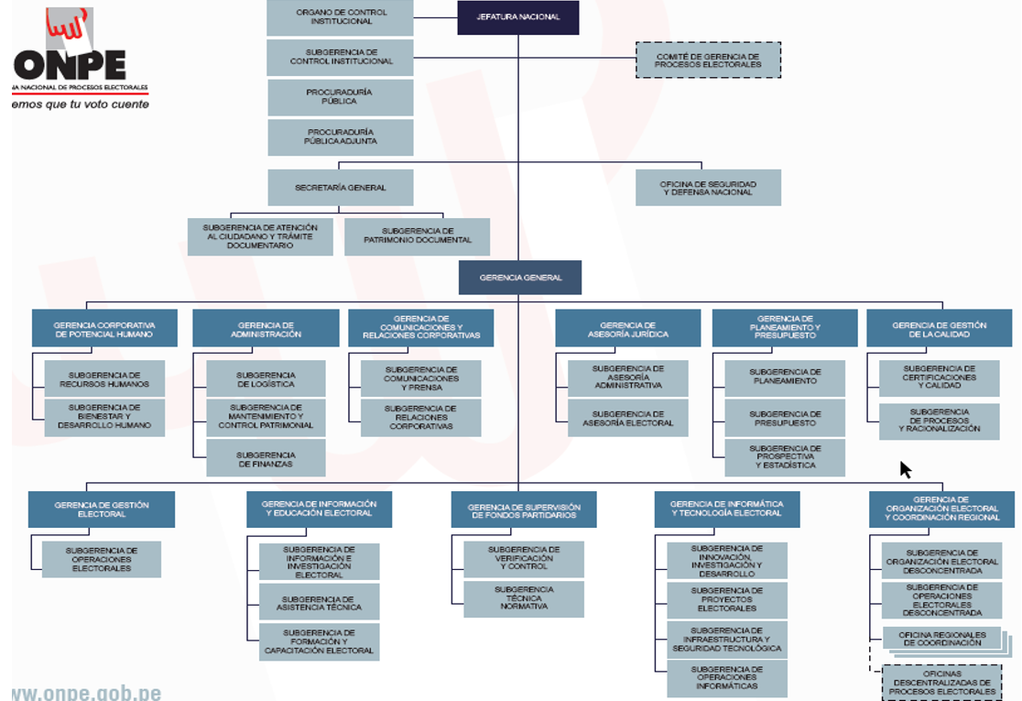

Ilustración 1 Organigrama de la ONPE

# Capítulo 2 – CENTRO DE CÓMPUTO

## 2.1 IDENTIFICACIÓN DEL CENTRO DE COMPUTO

La Gerencia de Sistemas e Informática Electoral es un órgano dependiente de la Jefatura Nacional, se encarga de planificar, organizar, conducir e implementar las políticas y acciones en el campo de los sistemas y tecnologías de la información de la Institución.

La Gerencia de Sistemas e Informática Electoral está conformada por la Subgerencia de Plataforma Tecnológica, la Subgerencia de Proyectos Informáticos y la Subgerencia de Operaciones Informáticas.

## 2.3_FUNCIONES DE LA GERENCIA DE SISTEMAS E INFORMÁTICA ELECTORAL

* Formular y proponer el Plan Anual de Actividades y el Presupuesto de la gerencia para ser incorporado al Plan Operativo Institucional y evaluar su ejecución de acuerdo a la normativa vigente.
* Formular, proponer, supervisar y evaluar el Plan Estratégico de Tecnología de la Información de la Oficina Nacional de Procesos Electorales.
* Dirigir, coordinar y supervisar el desarrollo y la implementación de los sistemas de información, buscando uniformizar los programas, hardware, métodos de procesos y códigos a utilizar por la Institución.
* Determinar los requerimientos relacionados con la Tecnología de la Información, de acuerdo a las necesidades de la Institución, sobre la base de la política institucional en dicha materia.
* Asesorar, capacitar y orientar para la utilización de los programas informáticos y evaluar las capacitaciones; así como cautelar la instalación de programas con licencia y realizar revisiones periódicas.
* Velar por el funcionamiento y mantenimiento de los sistemas informáticos y de telecomunicaciones implementados.
* Administrar el soporte técnico informático y de telecomunicaciones de la Institución y brindar el mantenimiento preventivo y oportuno de los equipos.
* Dirigir y supervisar la ejecución de los nuevos proyectos informáticos, así como procesar los requerimientos informáticos de los órganos de la Institución y elaborar conjuntamente los perfiles correspondientes.
* Promover, probar, evaluar e implementar la aplicación de nuevas tecnologías informáticas del mercado nacional e internacional, a fin de aplicarlas en las actividades ordinarias de la Institución y en los procesos electorales a su cargo.
* Definir, implementar y supervisar la aplicación de las medidas de seguridad del almacenamiento y actualización de la información contenida en la red de la Institución y demás servicios informáticos y de comunicación.
* Elaborar el perfil y participar en la evaluación y selección de los responsables de los Centros de Cómputo para las Oficinas Descentralizadas de Procesos Electorales.
* Ejecutar y garantizar las acciones de capacitación al personal informático de las Oficinas Descentralizadas de Procesos Electorales, en coordinación con la Oficina General de Administración, Gerencia de Información y Educación Electoral y la Gerencia de Organización Electoral y Coordinación Regional.
* Brindar los servicios informáticos y el soporte correspondiente en las Oficinas Descentralizadas de Procesos Electorales.
* Coordinar, con el Registro Nacional de Identificación y Estado Civil, la entrega oportuna de la relación de inscripciones agregadas o eliminadas del padrón electoral.
* Recibir del Jurado Nacional de Elecciones, los padrones electorales debidamente autorizados.
* Elaborar el padrón electoral a ser utilizado en la elección de consejeros del Consejo Nacional de la Magistratura, por los miembros de los Colegios Profesionales del país.
* Elaborar y proponer el procedimiento para la ejecución del sorteo de miembros de mesa.
* Organizar la logística informática de la Institución para el procesamiento de los resultados durante los procesos electorales.
* Administrar los datos producto del procesamiento de resultados electorales y velar por la seguridad de los mismos.
* Administrar el Sistema de Control de la Información de Omisos en el marco de sus competencias.
* Custodiar los programas fuentes, ejecutables, librerías y documentación técnica asociada del software desarrollado, adquirido, transferido o aquel que se le ha dado mantenimiento.
* Realizar la exclusión de los ciudadanos impedidos y exceptuados de ejercer el cargo de miembros de mesa, conforme a ley.
* Conducir el proceso de impresión del Acta Padrón.
* Proporcionar las especificaciones técnicas y de seguridad para la adquisición del papel a utilizarse durante el proceso de impresión del Acta Padrón.
* Realizar tareas de aseguramiento de la calidad de los software desarrollados, adquiridos o transferidos por la Institución.
* Verificar la funcionalidad del software desarrollado para los procesos electorales. (ONPE)

## 2.4 LOCALIZACIÓN Y DEPENDENCIA ESTRUCTURAL Y/O FUNCIONAL DE LA GERENCIA DE SISTEMAS E INFORMÁTICA ELECTORAL

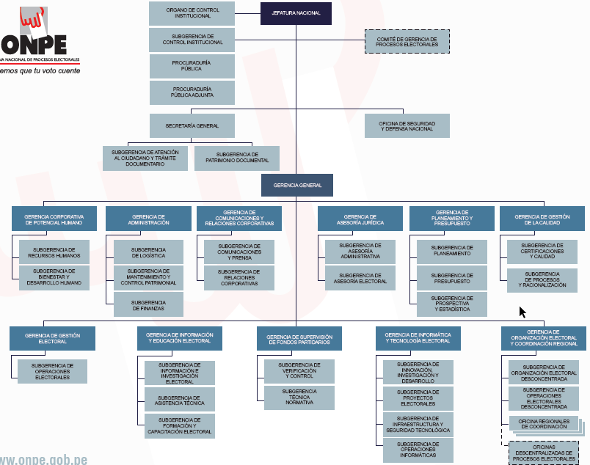

Ilustración 2 Ubicación del Centro de Computo dentro del organigrama de ONPE

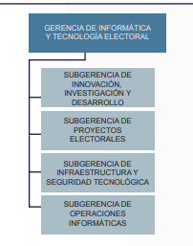

Ilustración 3 Gerencia de Informática y Tecnología electoral

## 2.5 ESTRUCTURA FUNCIONAL POR UNIDADES O ÁREAS DE LA GERENCIA DE INFORMÁTICA Y TECNOLOGÍA ELECTORAL

La Gerencia de Sistemas e Informática Electoral es un órgano dependiente de la Jefatura Nacional, se encarga de planificar, organizar, conducir e implementar las políticas y acciones en el campo de los sistemas y tecnologías de la información de la Institución.

La Gerencia de Sistemas e Informática Electoral está conformada por la Subgerencia de Plataforma Tecnológica, la Subgerencia de Proyectos Informáticos y la Subgerencia de Operaciones Informáticas.

### 2.5.1 Subgerencia de innovación investigación y desarrollo

Promover, probar, evaluar e implementar la aplicación de nuevas tecnologías informáticas del mercado nacional e internacional, a fin de aplicarlas en las actividades ordinarias de la Institución y en los procesos electorales a su cargo.

### 2.5.2 Subgerencia de proyectos electorales

La Subgerencia de Proyectos Electorales se encarga de brindar solución tecnológica a los requerimientos de desarrollo y adquisición de sistemas de información, proporcionar soporte y mantenimiento a los mismos; así como la implementación e integración de nuevas tecnologías, en el ámbito de su competencia

### 2.5.3 Subgerencia de Infraestructura y seguridad tecnológica

La Subgerencia de Infraestructura y seguridad tecnológica se encarga de diseñar, crear, administrar y controlar las bases de datos de la Institución, el soporte y mantenimiento de los equipos y el servicio de telecomunicaciones; así como de la implementación e integración de nuevas tecnologías, en el ámbito de su competencia.

### 2.5.4 Subgerencia de operaciones informáticas

La Subgerencia de Operaciones Informáticas se encarga de la organización y métodos de los procesos en materia informática de la Institución y para los procesos electorales; y de la organización de la logística para el procesamiento automático de resultados durante los procesos electorales; así como de planificar, dirigir, ejecutar y supervisar las labores de impresión del Acta Padrón. Asimismo, está a cargo de formular el plan de actividades y presupuesto de la Gerencia, así como de participar en la selección y capacitación al personal informático de las Oficinas Descentralizadas de Procesos Electorales.

## 2.6 RECURSOS HUMANOS

En este punto se señala la cantidad de recursos humanos directamente involucrados en relación con actividades y/o funciones como: gerencia, apoyo administrativo, desarrollo de aplicaciones, soporte y producción, entre otros, según el siguiente modelo.

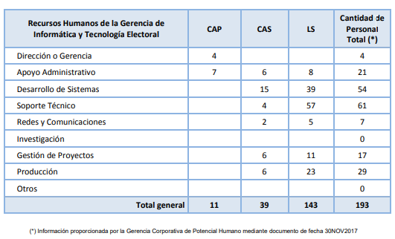

Ilustración 4 Cuadro de Recursos Humanos ONPE

### 2.6.1 Dirección

Es la cabeza técnica y administrativa de todas las actividades de procesamiento de datos de la empresa. Es responsable de todo el procesamiento de datos que se lleva a cabo dentro de la empresa, incluyendo selección de equipo, análisis de sistemas, programación y operaciones. Proporciona enlace con los usuarios autorizados de los servicios de procesamiento de datos, y desarrolla técnicas y métodos mejorados para ayudar a todas las actividades corporativas.

**Responsabilidades:**

* Supervisar el análisis, diseño, implementación y conservación de los sistemas en temas relacionados a la base de datos, redes de datos, telecomunicaciones y seguridad tecnológica para garantizar la disponibilidad de los servicios de TI.
* Dirige el desarrollo profesional y entrenamiento del staff.
* Evalúa la aplicabilidad de nuevos desarrollos técnicos.
* Reporta a la alta gerencia sobre el desempeño de las funciones de procesamiento de datos y el progreso de los planes de desarrollo de procesamiento de datos.
* Evalúa los requerimientos de equipo y analiza las capacidades disponibles del mismo.
* Acumula los cargos por servicios de procesamiento de datos por área funcional y por proyecto.

### 2.6.2 Apoyo Administrativo

**Responsabilidades:**

* Planear las actividades a realizar.
* Realizar las actividades planeadas y monitorearlas.
* Evaluar el procedimiento en base al monitoreo.
* Proporciona estimaciones de costos para todas las actividades de procesamiento de datos.
* Supervisar el análisis y el diseño de los sistemas de información en temas relacionados a las bases de datos.
* Supervisar el almacenamiento y conservación de copias de seguridad de la información de la entidad de acuerdo a los procedimientos establecidos
* Supervisar las coordinaciones con el RENIEC para la actualización trimestral del padrón electoral.
* Supervisar la atención de los requerimientos e incidentes informáticos de los usuarios a través del Centro de Atención de Usuario.
* Revisar y proponer el plan anual de mantenimiento preventivo de los equipos informáticos y de telecomunicaciones de la entidad
* Supervisar la elaboración de procedimientos para controlar y mantener el inventario de equipos informáticos y licencias de software de la entidad.

### 2.6.3 Desarrollo De Sistemas

**Responsabilidades:**

* Ejecutar actividades relacionadas al desarrollo, implementación y mantenimiento de aplicaciones informáticas.
* Realizar el análisis técnico, programación y pruebas de todo tipo de tareas llevadas a cabo con las últimas tecnologías Mobile.
* Coordinación de desarrollo, despliegues y evoluciones de los sistemas asignados.
* Desarrollar las apps para dispositivos móviles (Nativo y/o Framework) de los sistemas asignados. 5. Realizar el mantenimiento de los módulos de los sistemas asignados, incluyendo aplicaciones Java y de transmisión de datos en redes seguras.
* Elaborar los casos de prueba de flujo básico, para las pruebas internas de los módulos de los sistemas asignados.
* Realizar el análisis de funcionalidades a implementar en el módulo asignado asegurando su correcta implementación.
* Elaborar la documentación de ingeniería de los sistemas que le sean encargados.
* Analizar y elaborar los diseños físicos y/o diseños lógicos de los módulos de los sistemas asignados
* Revisar la documentación preparada por el personal de sistemas
* Definir el alcance y las tareas del estudio de sistemas

### 2.6.4 **Soporte** **Técnico**

**Responsabilidades:**

* Participar en la evaluación de propuestas técnicas para la adquisición de los equipos informáticos, equipos de comunicaciones y software, y servicios de carácter informático relacionados con la plataforma tecnológica de la entidad
* Coordinar la operatividad de los sistemas de información y la aplicación de procedimientos de seguridad informática de acuerdo a sus áreas de responsabilidad
* Supervisar la implementación de la habilitación y el funcionamiento de la res eléctrica y de comunicaciones de las oficinas descentralizadas de Procesos Electorales, brindando el soporte adecuado.

### 2.6.5 Redes y Comunicaciones

**Responsabilidades:**

* Supervisar la administración de la red de datos, el diseño de la red de telecomunicaciones de la entidad y mantener actualizada la respectiva documentación.
* Coordinar la planificación de la integración de nuevas tecnologías para la implementación de la infraestructura de redes.
* Dirección de proyectos de tecnología, implementación de infraestructura tecnológica, implementación de seguridad perimetral, administrador de red, administrador de correo electrónico, administrador de firewall, administrador de ips, administrador de directorio activo, administrador de equipos big-ip f5, a cargo de enrutamiento de capa 3 y administración de la topología de red, implementación de office 365, administración de herramientas cloud (Windows Azure, Vmware cloud y Amazon AWS)

### 2.6.6 Investigación

**Responsabilidades:**

* Analizar los requerimientos de las unidades orgánicas y elaborar los modelos de datos (físico y lógico), de los módulos de los sistemas asignados, acorde a la política y procedimientos de desarrollo de software, para el mantenimiento y/o. Implementación de sistemas informáticos.
* Programar las consultas para obtener información de la base de datos de acuerdo a los requerimientos de la institución.
* Desarrollar programas y rutinas de baja, mediana y alta complejidad para dar solución a los requerimientos de la institución, de acuerdo a las políticas y procedimientos de desarrollo de software.
* Implementar las aplicaciones de software utilizando técnicas para sistematizar el proceso de desarrollo y mantenimiento.
* Ejecutar pruebas a los programas para la validación de las especificaciones de diseño.

### 2.6.7 Gestión De Proyectos

**Responsabilidades:**

* Definir los requisitos funcionales y no funcionales de los sistemas informáticos.
* Definir la arquitectura de los sistemas y aplicaciones, principalmente vista física, vista lógica y principios de arquitectura.
* Documentar y respaldar las soluciones o aplicaciones tecnológicas desarrolladas para cumplir las normas establecidas
* Ejecutar pruebas a los programas para la validación de las especificaciones.

# Capítulo 3 – PLAN OPERATIVO EN TIC / PLAN OPERATIVO INFORMATICA-2018

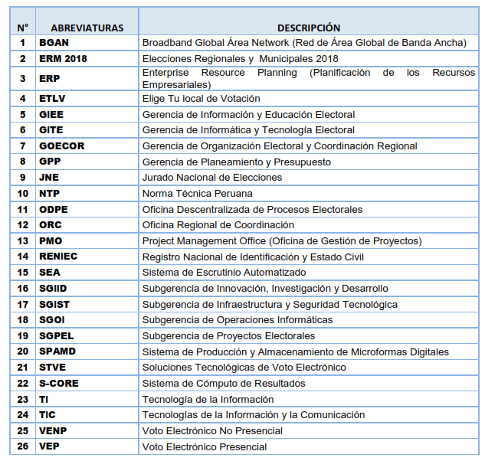

Ilustración 6 Listado de abreviaturas y escritura

## 3.1 MISIÓN DE LA GERENCIA DE INFORMÁTICA Y TECNOLOGÍA ELECTORAL – ONPE

Planificar, organizar, conducir e implementar soluciones tecnológicas innovadoras que permita cumplir con las funciones y objetivos institucionales de la ONPE.

## 3.2 VISIÓN DE LA GERENCIA DE INFORMÁTICA Y TECNOLOGÍA ELECTORAL - ONPE

Lograr que las soluciones tecnológicas faciliten y garanticen a los ciudadanos el libre ejercicio del derecho al voto y la participación activa de los actores electorales mediante la automatización estratégica de los procesos electorales.

## 3.3 PERIODO DEL PLAN

El Plan Operativo Informático 2018, se constituye en un instrumento de gestión actualizado que permite contar con la última versión actualizada en referencia a las actividades y/o proyectos informáticos de la Oficina Nacional de Procesos Electorales (ONPE), y está alineado al Plan Estratégico Institucional 2018 - 2021. En este sentido, este documento contiene la formulación anual de las Actividades y/o Proyectos informáticos correspondientes al año 2018.

## 3.4 SITUACIÓN ACTUAL DE LA GERENCIA DE INFORMÁTICA Y TECNOLOGÍA ELECTORAL

### 3.4.1 Recursos Informáticos y Tecnológicos existentes

El detalle de los recursos informáticos y tecnológicos se muestra en el Anexo Nº02: Recursos informáticos y tecnológicos operativos en la Oficina Nacional de Procesos Electorales.

#### 3.4.1.1 Infraestructura Tecnológica

La ONPE cuenta con equipos y componentes operativos en uso, equipos y componentes operativos sin uso y equipos y componentes inoperativos. En el Cuadro primer cuadro se muestra la relación de equipos operativos y accesorios distribuidos en los diferentes locales. En el segundo cuadro se muestra la relación de equipos y componentes VEP.

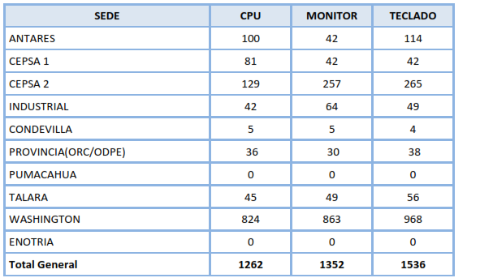

Ilustración 7 Cantidad de equipos operativos en uso en general.

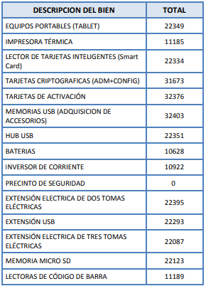

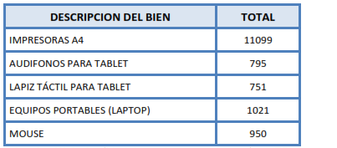

Ilustración 8 Cantidad de equipos y componentes VEP

Asimismo, dentro de la relación de equipos con los que cuenta la ONPE, la lista de equipos operativos se clasifica de la siguiente manera:

* + Estaciones de trabajo:
    - Computadora personal: Equipos que sirven como estaciones de trabajo.
    - Computadora portátil: Equipos portátiles (laptops).
  + Estación de servidor:
    - Servidor: Equipos en los que se ejecutan los diferentes servicios requeridos por el personal de la ONPE (directorio activo, correo, base de datos, entre otros). Generalmente se encuentran ubicados en los diferentes locales de la ONPE.

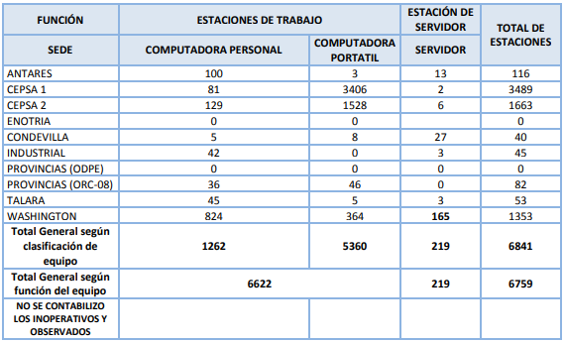

Ilustración 9 Distribución de computadoras por sede

#### 3.4.1.2 Características de los equipos operativos que cumplen la función de Estaciones de Trabajo

Se llegó a definir del grupo de equipos operativos, un modelo de referencia según el disco memoria y procesador, cuyas características se presentan en el cuadro a continuación.

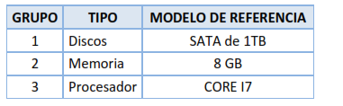

Ilustración 10 Modelo de referencia de estación de trabajo

En cuanto a la capacidad de almacenamiento, podemos observar en el siguiente cuadro, que se consideraron dos grupos, el 12.96% de estaciones de trabajo con capacidades de disco duro mayores o iguales a 1 TB, mientras que la diferencia 87.04% tienen capacidades menores a 1TB.

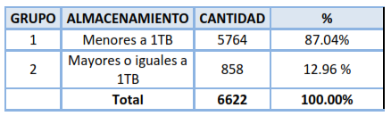

Ilustración 11 Capacidad de almacenamiento de las estaciones de trabajo.

En cuanto a la velocidad de procesamiento de las estaciones de trabajo, podemos observar en el cuadro siguiente, se consideraron dos grupos, el 13.69% de estaciones de trabajo con velocidades de procesamiento mayores a Core I7, mientras que la diferencia 86.31% tiene velocidades menores a Core I7 los cuales se pueden apreciar en el siguiente cuadro:

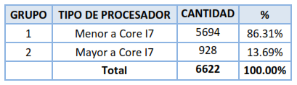

Ilustración 12 Velocidad de procesamiento de las estaciones de trabajo.

En cuanto a la capacidad de memoria de las estaciones de trabajo, podemos observar en el cuadro siguiente, se consideraron dos grupos, el 89.47% de estaciones de trabajo que van desde capacidades de memoria menores a 4GB, mientras que la diferencia 10.53% tienen capacidades mayores o igual a 4GB.

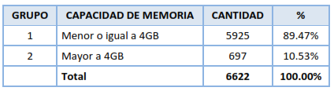

Ilustración 13 Capacidad de memoria de las estaciones de trabajo.

#### 3.4.1.3 Características de las computadoras que cumplen la función de Servidores

Se llegó a definir del grupo de equipos operativos en uso, un modelo de referencia según el disco, memoria y procesador, cuyas características se presentan en el cuadro siguiente.

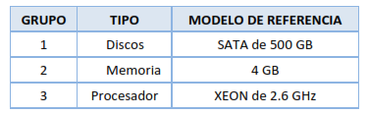

Ilustración 14 Modelo de referencia de servidor.

Del Cuadro siguiente se puede desprender que la ONPE cuenta con 273 servidores de los cuales el primer grupo representan al 42.5% que son menores a 500 GB, mientras la diferencia57.5% son mayores o iguales a 500 GB.

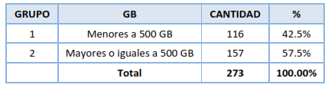

Ilustración 15 Capacidad de almacenamiento de los servidores.

La capacidad de procesamiento de la ONPE está a la par con sus tareas diarias y soporta sin problemas los volúmenes de información producto de procesos electorales. Actualmente se cuenta en el centro de datos de la ONPE con servidores de gran capacidad de procesamiento.

En cuanto a la capacidad de memoria, en el cuadro siguiente se ha distribuido en tres grupos que van desde capacidades menores a 2048 MB, mayores e iguales a 2048 MB y menor a 3072 MB y mayor e igual a 3072 MB, lo cual es requerido por los servicios necesarios para soportar la plataforma de la ONPE y para la correcta ejecución de sus aplicativos.

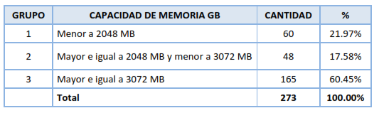

Ilustración 16 Capacidad de memoria de los servidores.

#### 3.4.1.4 Sistemas operativos de las computadoras que cumplen la función de Estaciones de trabajo y Servidores

En el cuadro siguiente se muestra la distribución de las computadoras de acuerdo al sistema operativo que tienen instalados.

En cuanto a los sistemas operativos de la ONPE, el sistema operativo predominante es Windows 8 aplicadas a 253 estaciones de trabajo, siendo uno de los principales sistemas operativos que soportan los procesos críticos de la ONPE.

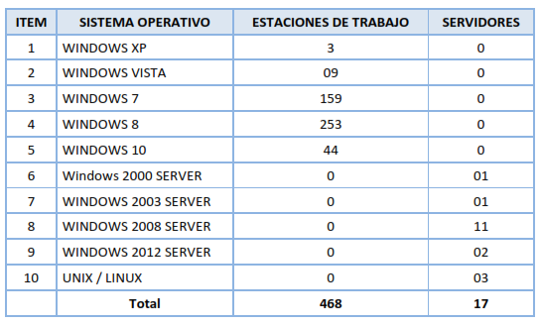

Ilustración 17 Sistemas Operativos instalados en las computadoras.

#### 3.4.1.5 Equipos de Comunicaciones

La ONPE cuenta con equipos de comunicaciones mostrados en las siguientes tablas:

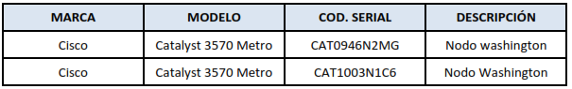

Ilustración 18 Switch Metro (Equipos de propiedad del proveedor del servicio)

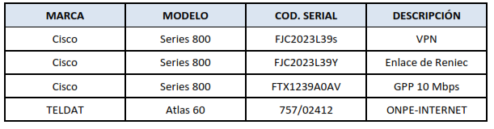

Ilustración 19 Router (Equipos propiedad del proveedor del servicio)

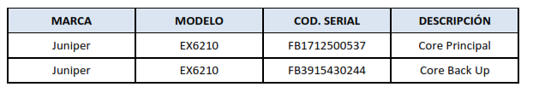

Ilustración 20 Switch Core (Equipos propiedad de ONPE)

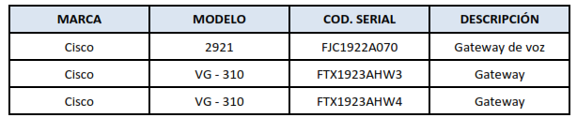

Ilustración 21 Gateway Voz (Equipos propiedad de ONPE)

En cuanto a equipos de conmutación, la ONPE cuenta en el local de Washington con Switch administrables de las marcas Cisco y HP, los cuales están distribuidos en cada piso del edificio y configurados para brindar protección a la red.

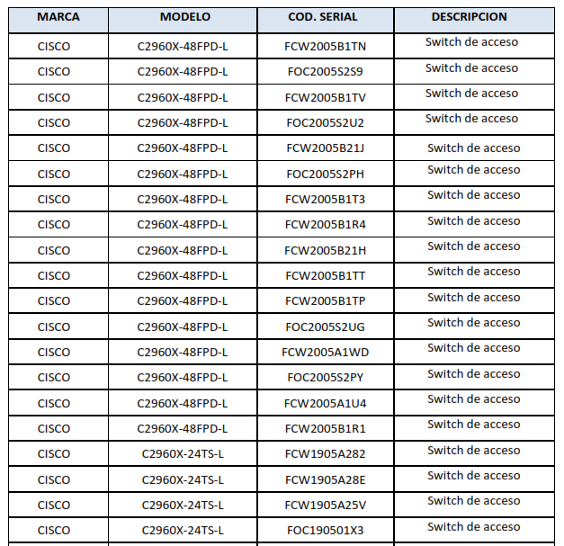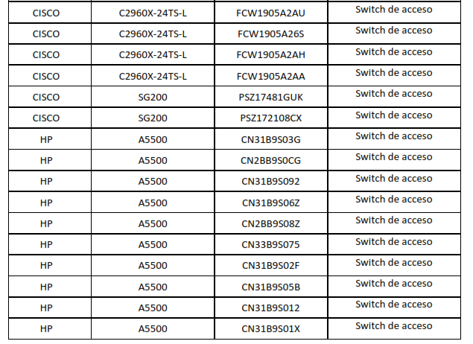

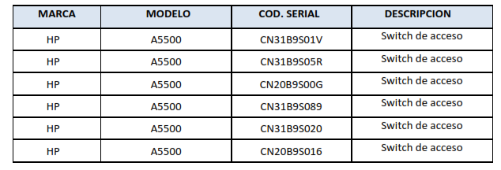

Ilustración 22 Switches Administrables.

#### 3.4.1.6 Equipos de Seguridad

Se cuenta con dos firewalls marca Fortinet en alta disponibilidad y una Solución de Prevención de Intrusos (IPS) marca McAfee con segmentos que protegen la entrada de Internet y la red administrativa, adicionalmente se cuenta con un equipo F5 de balanceo de enlaces y servidores.

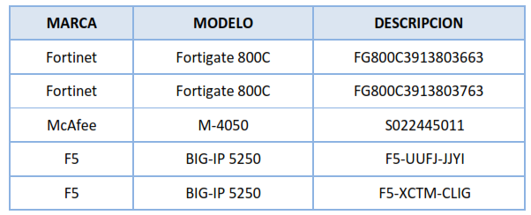

Ilustración 23 Equipos de Seguridad.

El IPS protege de los ataques desde fuera y dentro de la red y el firewall para segmentar la red y filtrar las comunicaciones en la red, permitiendo o denegando estas comunicaciones en función de una serie de reglas.

#### 3.4.1.7 Base de Datos

Los servidores que alojan las bases de datos de la ONPE, se listan en la siguiente tabla.

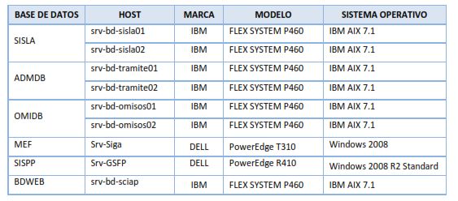

Ilustración 24 Plataforma sobre la que se encuentran los servicios de bases de datos.

En relación a la capacidad de almacenamiento de los servidores que albergan las bases de datos de la ONPE, los estimados de crecimiento anual no comprometen la capacidad disponible.

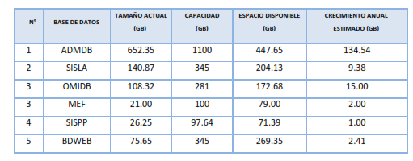

Ilustración 25 Dimensionamiento y perspectiva de crecimiento anual de las bases de datos.

### 3.4.2 Problemática Actual (Matriz FODA)

La Matriz FODA del Plan Estratégico de Tecnologías de la Información 2015-2018 (PETI 2015- 2018), nos ayuda a reconocer cuales son los aspectos generales de la ONPE para que la Gerencia de Informática y Tecnología Electoral, a través de sus proyectos y actividades, pueda contribuir a superar los desafíos estratégicos y aprovechar las ventajas estratégicas.

1. **ANALISIS INTERNO**

* FORTALEZAS
* Ventajas estratégicas internas
* Personal con experiencia en procesos electorales.
* Personal comprometido con los plazos normativos.
* Capacidad de trabajar bajo presión.
* Colaboración de un equipo multidisciplinario.
* Capacidad Técnica para generar el “Expediente Electoral Electrónico”.
* Técnica para Producción y Almacenamiento de Microformas para línea principal, remota y de trabajo certificada.
* DEBILIDADES
* Desafíos estratégicos internos
* Alta rotación del personal.
* Personal insuficiente en horarios rotativos para procesos electorales.
* Retención del conocimiento por parte de líderes de proyectos.
* Planificación de actividades electorales y administrativas desarticuladas.
* Deficiencia en la gestión de requerimientos.
* Inadecuada aplicación de técnicas y herramientas de gestión de proyectos.
* Deficiente mapeo de procesos y procedimientos de la GITE e institucional.
* Deficiente difusión de las normas y procedimientos del Sistema de Gestión de Calidad.
* Insuficiente aprovechamiento integral de conocimiento adquirido.
* Falta de estandarización e integración de las bases de datos.
* Limitaciones de espacios de trabajo para Procesos Electorales.

1. **ANALISIS EXTERNO**

* OPORTUNIDADES
* Ventajas estratégicas externas
* Interés del Estado en el desarrollo de tecnologías al servicio de la ciudadanía. (Agenda Digital, Política Nacional de Gobierno Electrónico, otros).
* Facultad de la ONPE para proponer normativa relacionada a Voto Electrónico y aspectos TIC relacionados a Procesos Electorales.
* Evolución tecnológica que permite el desarrollo e implementación de nuevas STVE.
* Ofrecer seguridad técnica y jurídica en las STVE a fin de eliminar el papel. (Expediente Electoral Electrónico).
* Posibilidades de liderar proyectos de innovación tecnológica de cobertura nacional.
* Posibilidades de ejecución de proyectos mediante mecanismos gubernamentales (PIP, APP).
* Incorporación de estándares y certificaciones en la GITE.
* Posibilidad de realizar convenios de cooperación interinstitucional de transferencia tecnológica.
* AMENAZAS
* Desafíos estratégicos externos
* Limitada infraestructura vial y de comunicaciones a nivel nacional.
* Presupuestos limitados para el desarrollo de la progresividad del Voto Electrónico.
* Dependencia de información de otras Instituciones Públicas para el cumplimiento de los plazos normativos.
* Poca valoración de la GITE como Órgano de Línea de la ONPE, limitándolo solo a ser considerado como soporte tecnológico.
* Dificultades en los procesos de adquisición de bienes y servicios.
* Intereses de proveedores.
* Presupuestos limitados para la investigación y desarrollo tecnológico.
* Limitaciones en la contratación de personal permanente.

#### 3.4.2.1 Alineamiento con el Plan Estratégico Institucional

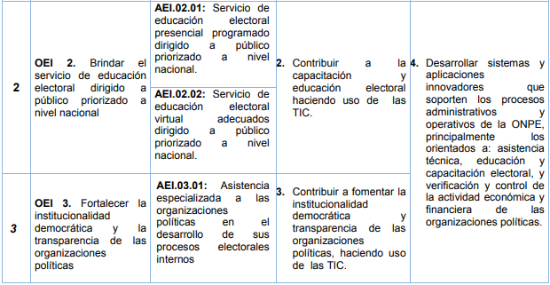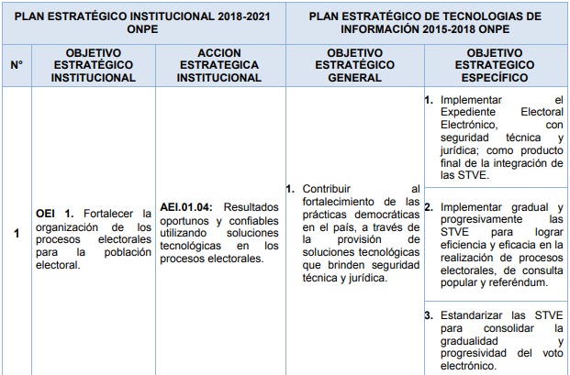Los objetivos estratégicos generales y específicos según el PEI y los objetivos estratégicos generales y específicos de según el PETI 2015-2018, se muestra en el siguiente cuadro:

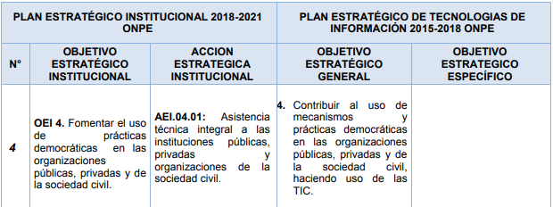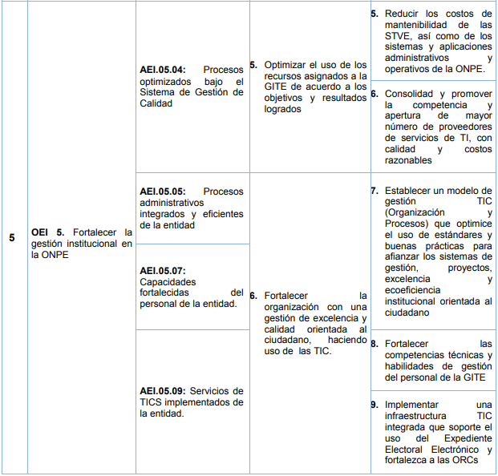

Ilustración 26 Tecnologías de la Información aprobado mediante Resolución Jefatural N° 000049-2016-J/ONPE (17FEB2016).

#### 3.4.2.2 Estrategias para el logro de las metas del Plan Operativo Informático 2018

A partir del análisis FODA (Fortalezas, Oportunidades, Debilidades y Amenazas), se determinan las estrategias a seguir, alcanzar las metas planteadas en cada uno de los proyectos y actividades detalladas en el presente plan. Las estrategias se muestran en el siguiente cuadro:

ESTRATEGIAS PARA EL LOGRO DE LAS METAS DEL PLAN OPERATIVO INFORMÁTICO 2018

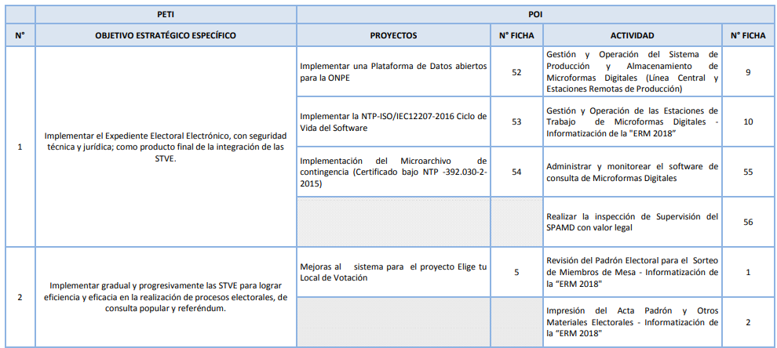

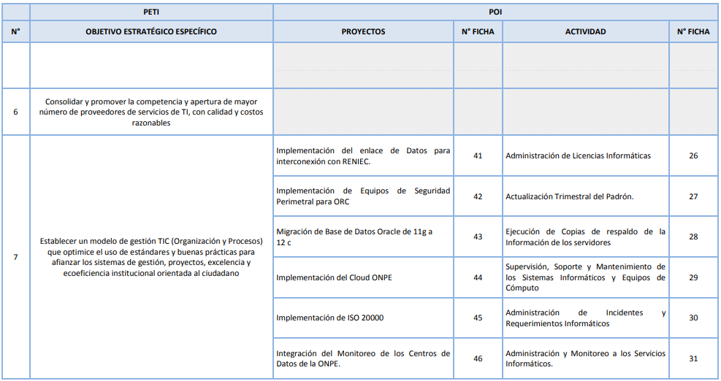

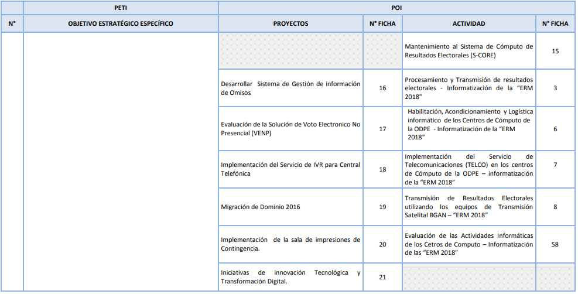

Ilustración 27 Estrategias Para El Logro De Las Metas Del Plan Operativo Informático 2018

### 3.4.3 Programación/Relación de Actividades y/o Proyectos Informáticos del POI

A continuación, tenemos la lista de actividades y proyectos informáticos, ordenados de la siguiente manera:

* 1. Orientado a los Ciudadanos
  2. Orientado a las Empresas
  3. Orientado a la Gestión Interna
  4. Normativas institucionales
  5. De capacitación
  6. De difusión (eventos y producción de publicaciones), de acuerdo a los siguientes formatos

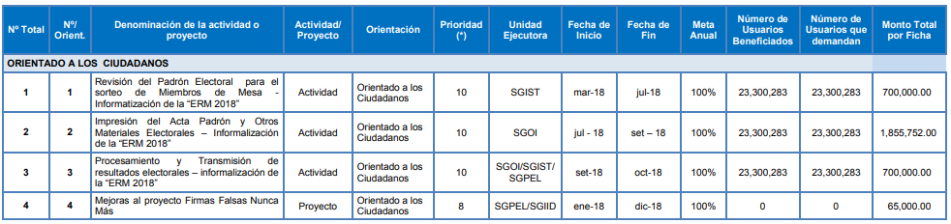

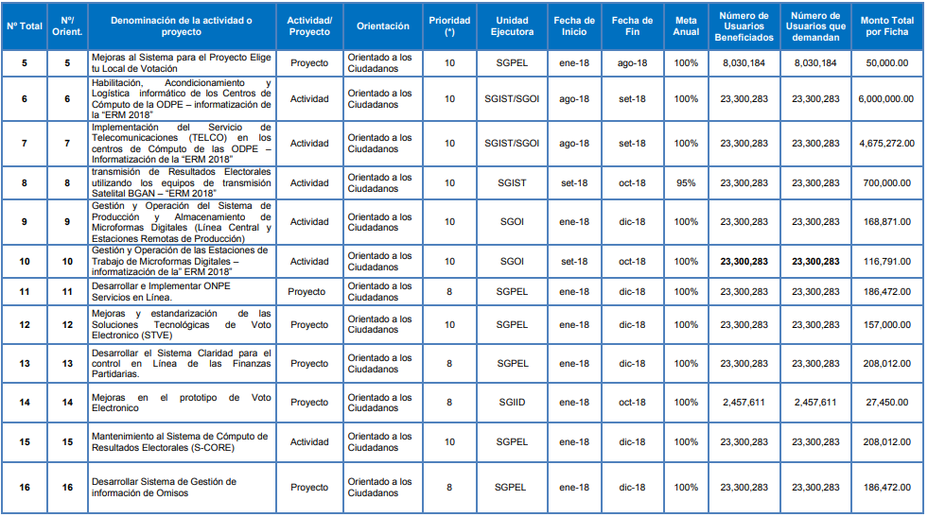

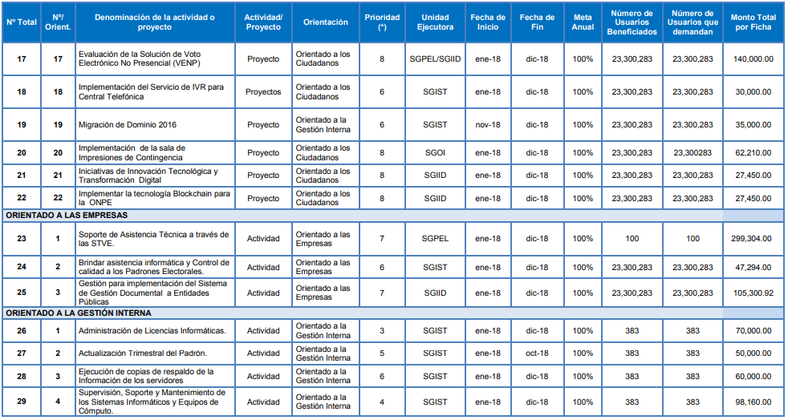

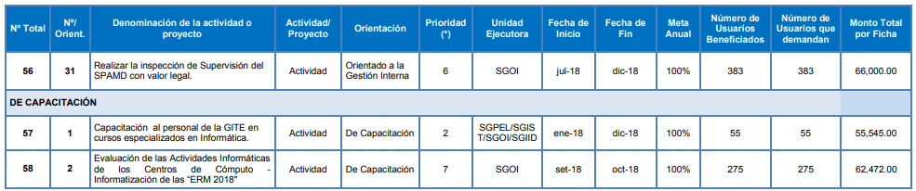

Ilustración 28 Se estableció la prioridad del 1 al 10, de acuerdo a la envergadura del proyecto y/o actividad, considerando los siguientes rangos: 1-3: Poca; 4- 6: Mediana; 7-10: Alta

Entonces tenemos un cuadro de resumen de Actividades y/o proyectos

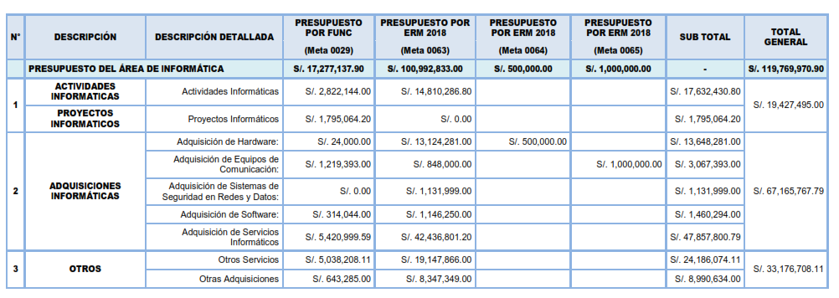

### 3.4.4 Fichas técnicas para la programación de adquisiciones informáticas para cada año fiscal

#### 3.4.4.1 Adquisiciones de hardware

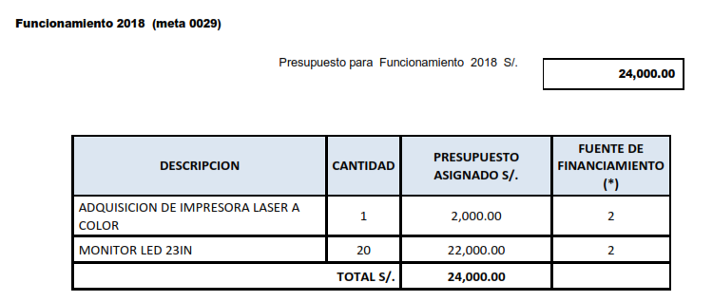

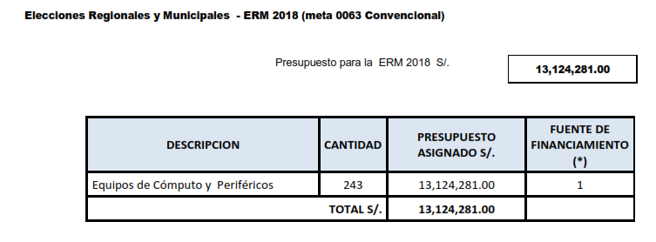

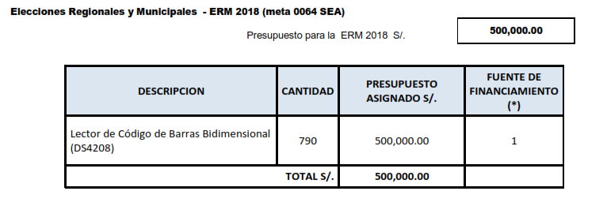

#### 3.4.4.2 Adquisiciones de equipos de comunicación

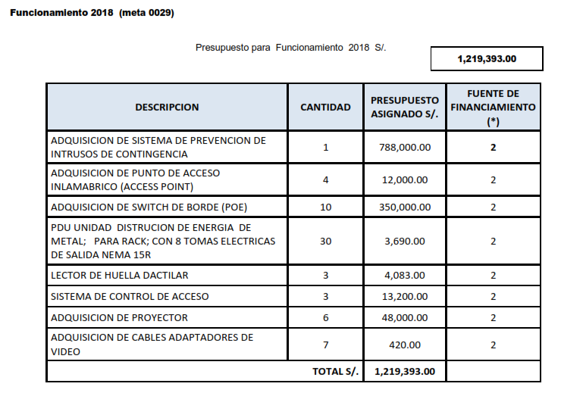

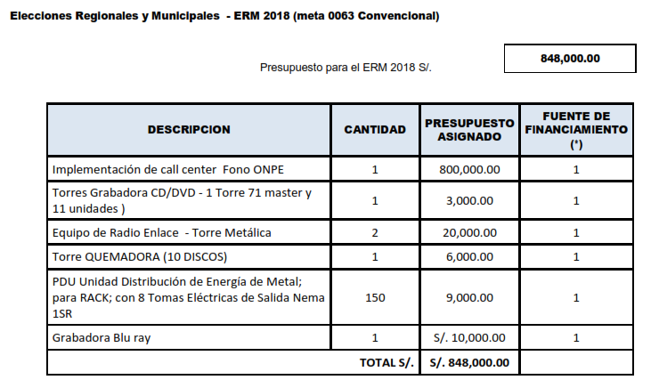

#### 3.4.4.3 Adquisiciones de sistemas de seguridad en redes y datos

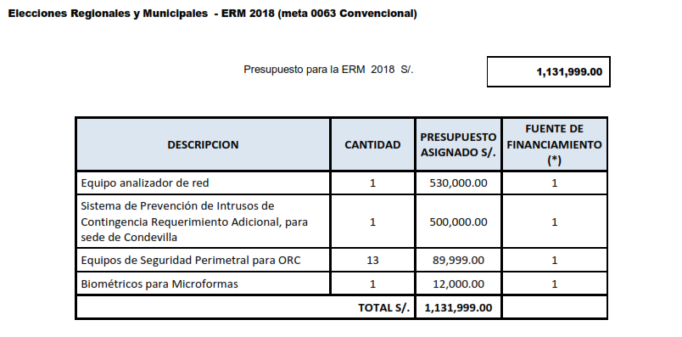

#### 3.4.4.4 Adquisiciones de Software

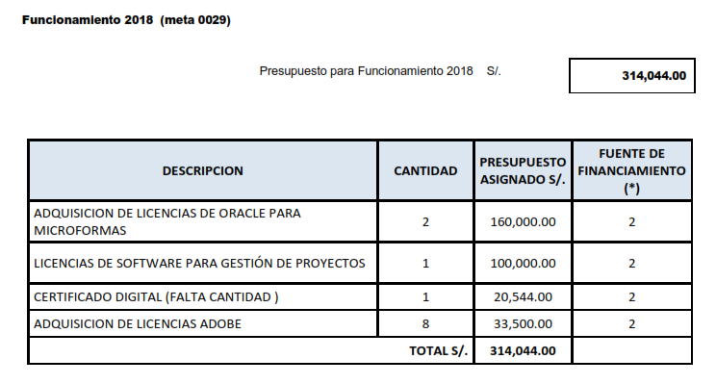

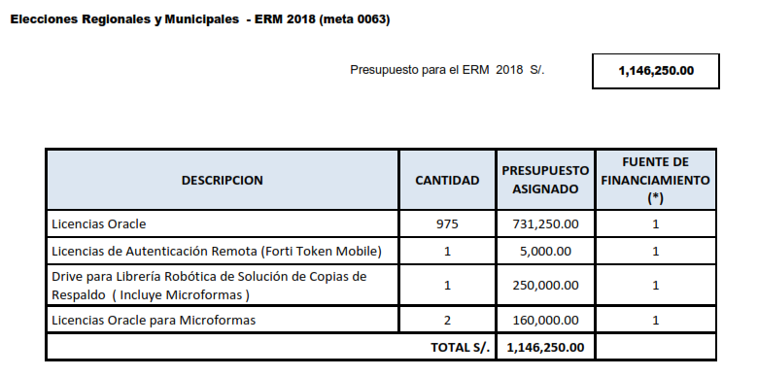

#### 3.4.4.5 Anexo N°01: Relación de recursos humanos de la Gerencia de Informática y Tecnología Electoral en detalle

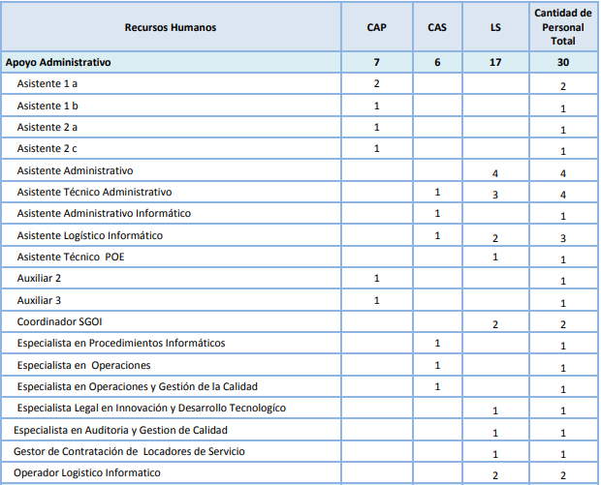

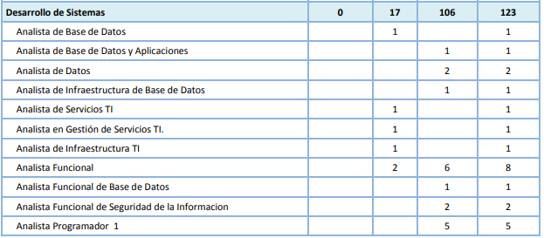

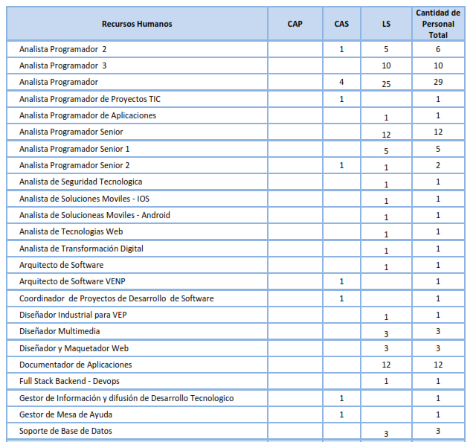

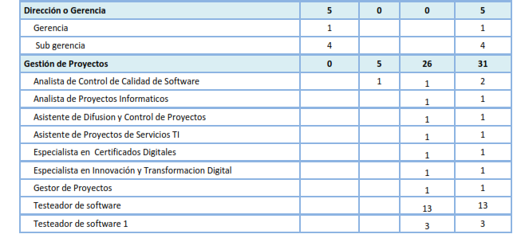

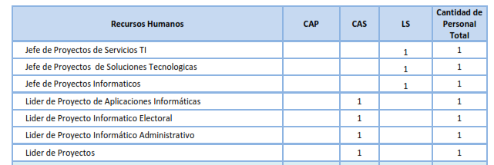

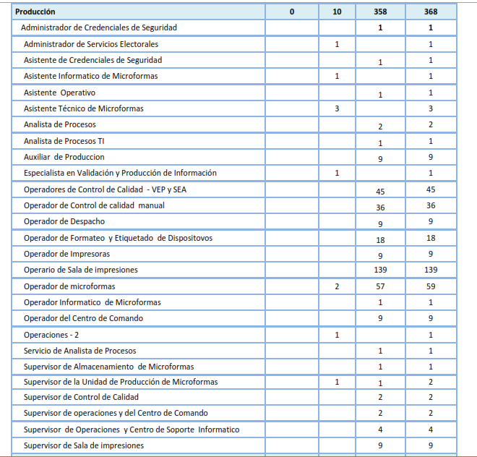

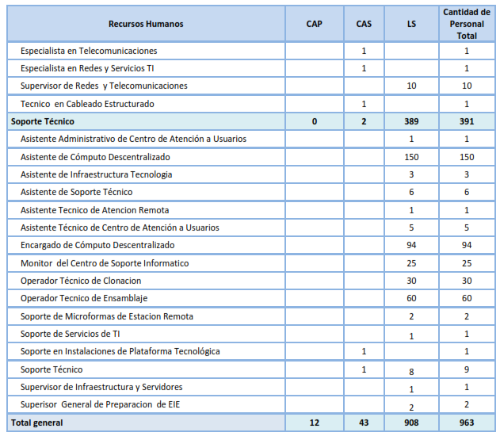

#### 3.4.4.6 Anexo N°02: Recursos informáticos y tecnológicos operativos existentes en la ONPE

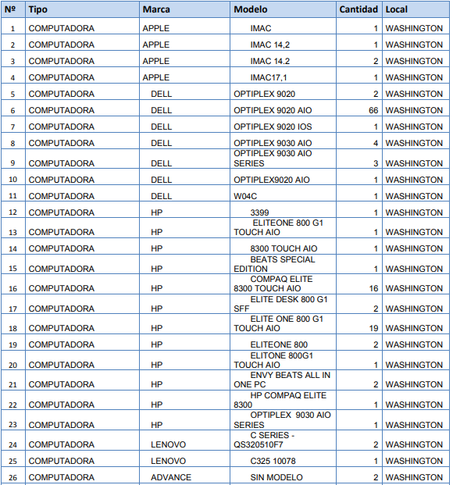

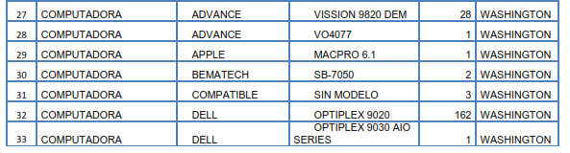

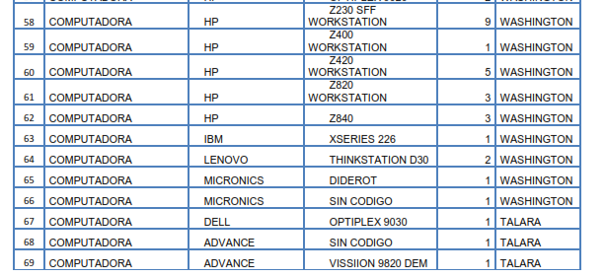

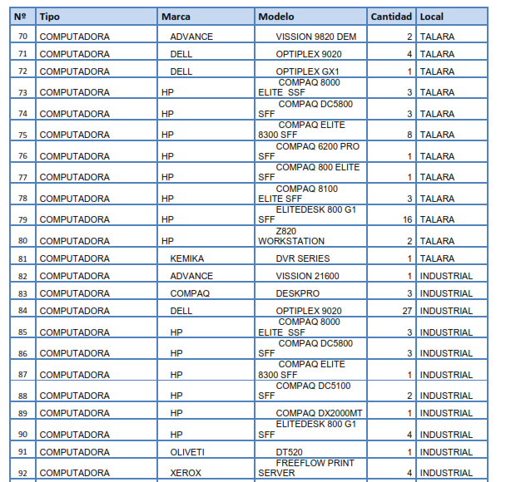

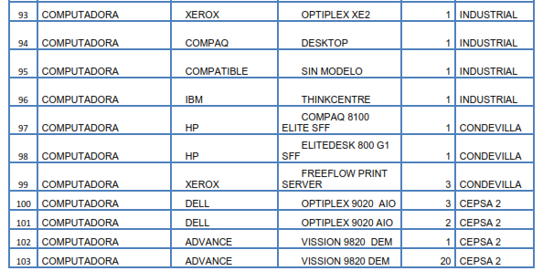

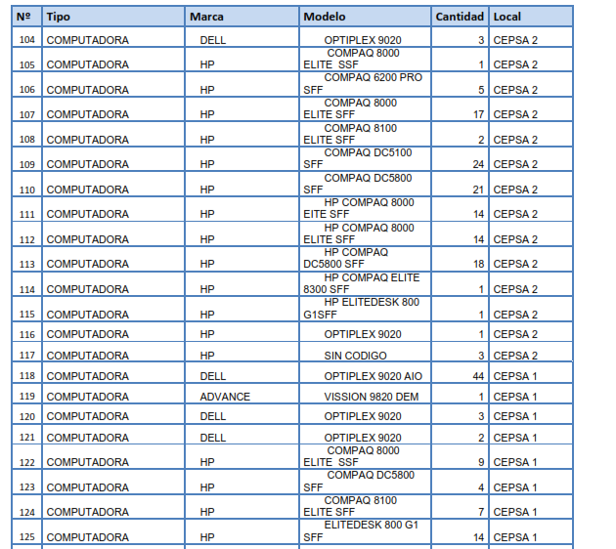

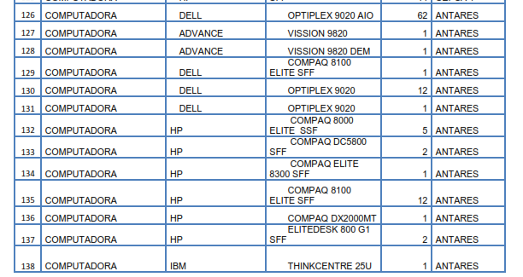

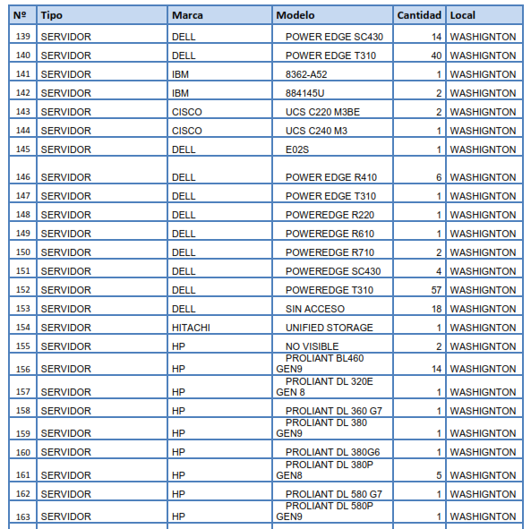

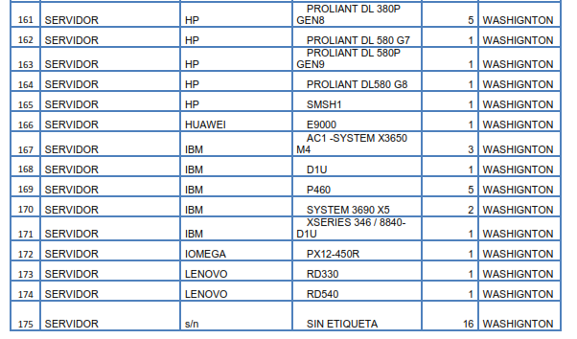

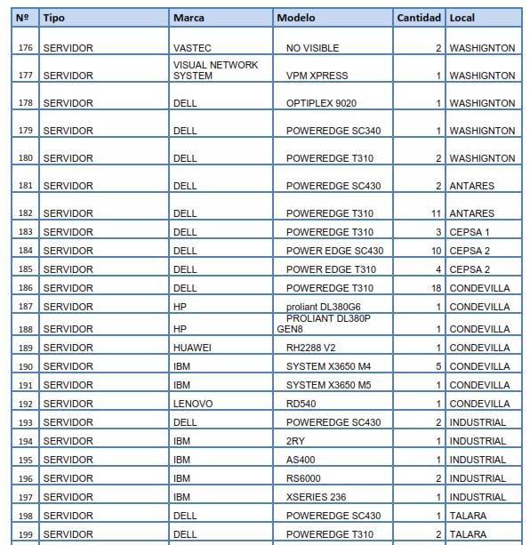

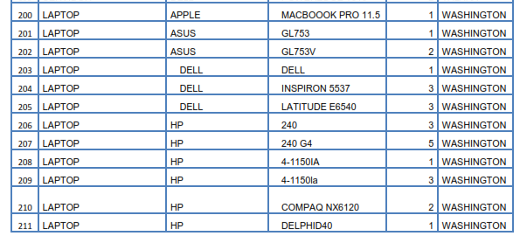

2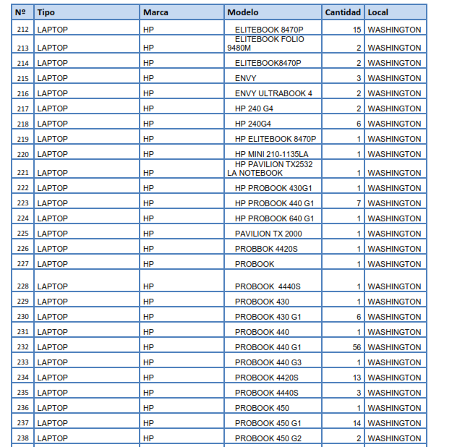

3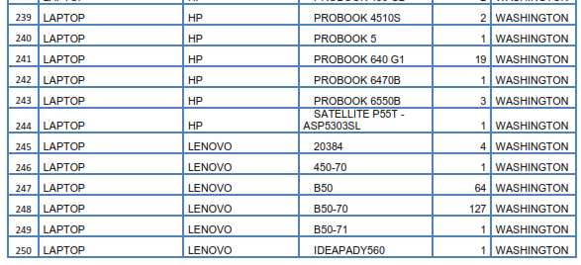

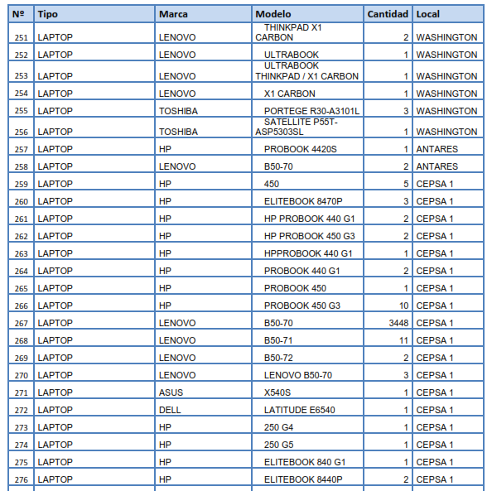

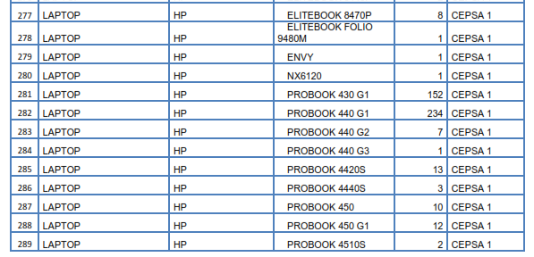

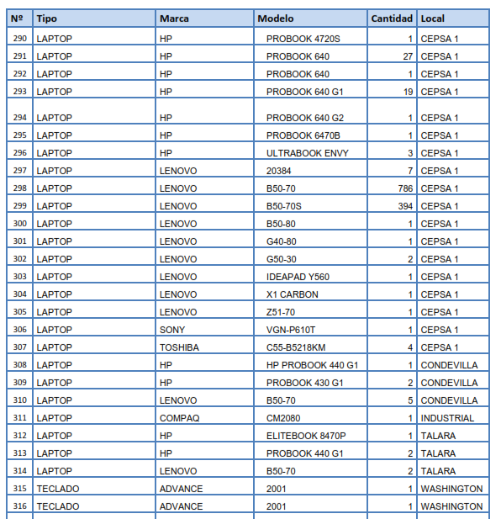

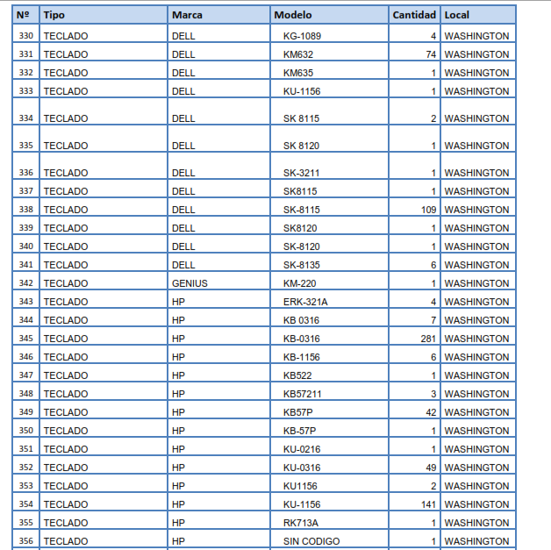

}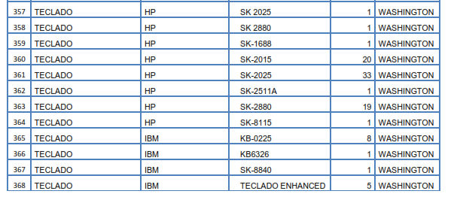

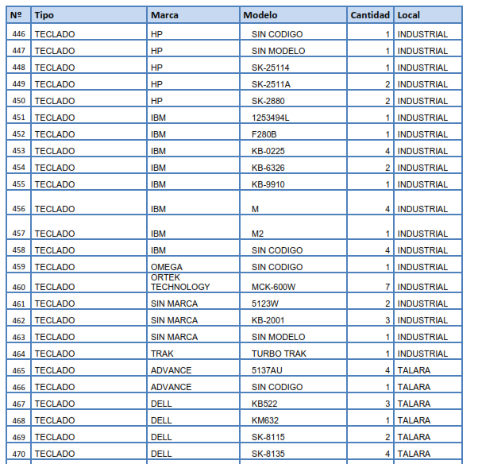

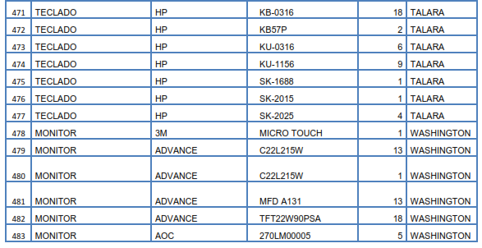

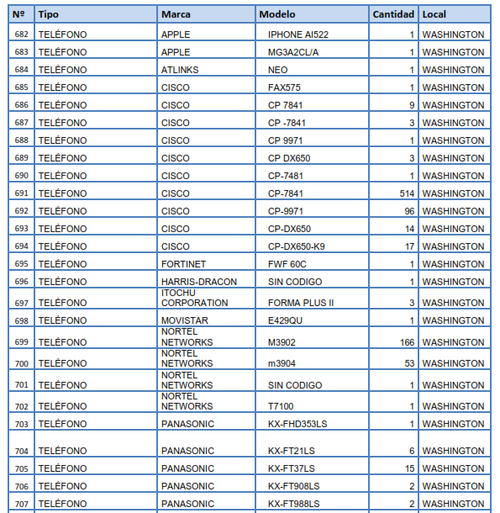

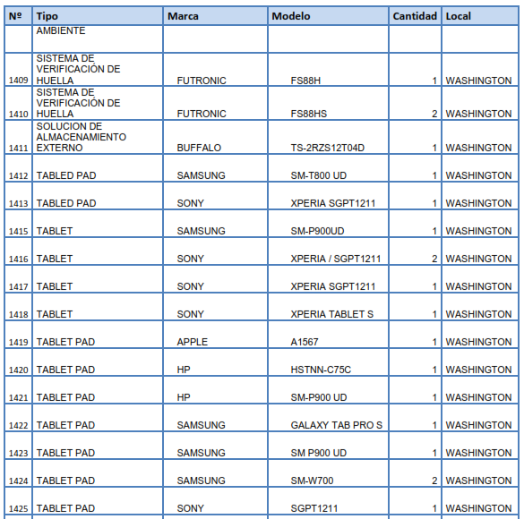

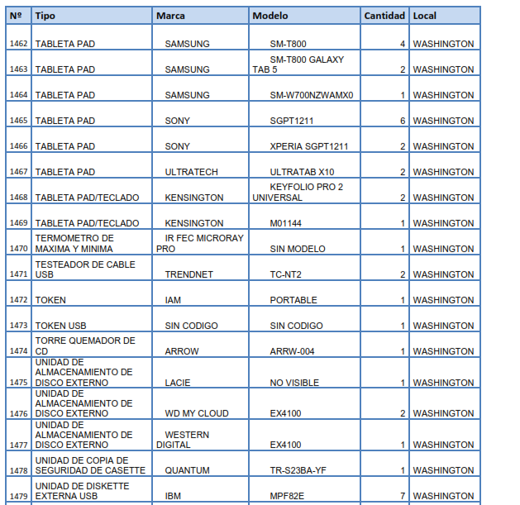

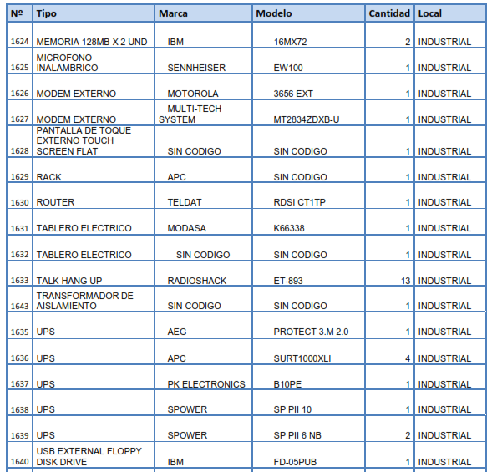

#### 3.4.4.7 Recursos informáticos y tecnológicos operativos existentes en la Oficina Nacional de Procesos Electorales

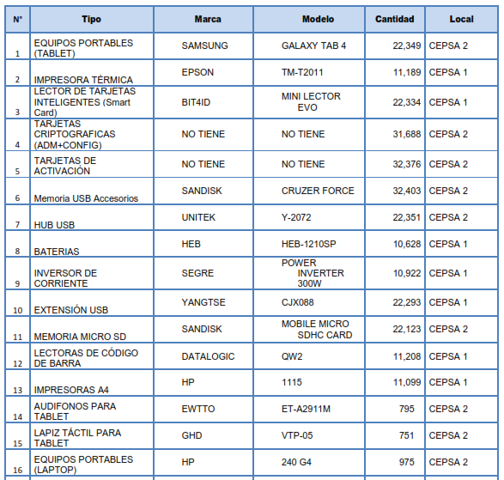

#### 3.4.4.8 Recursos informáticos y tecnológicos Inoperativos existentes en la Oficina Nacional de Procesos Electorales

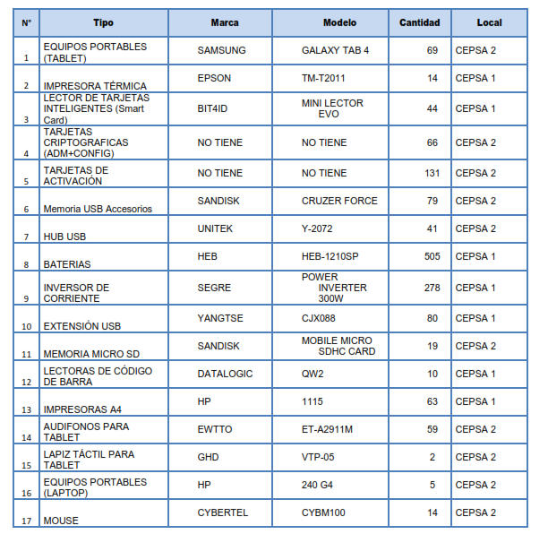

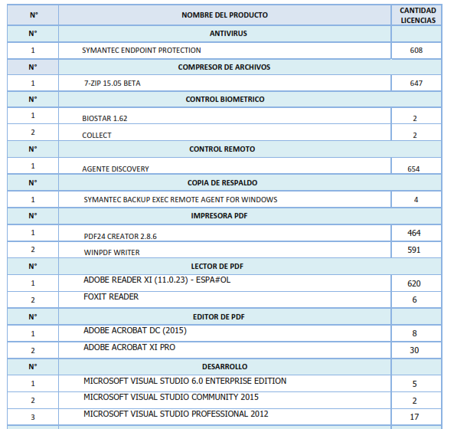

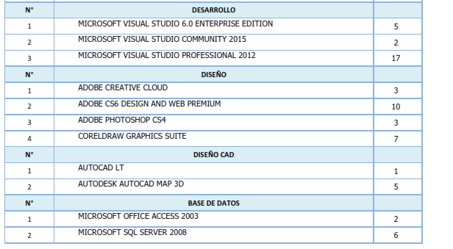

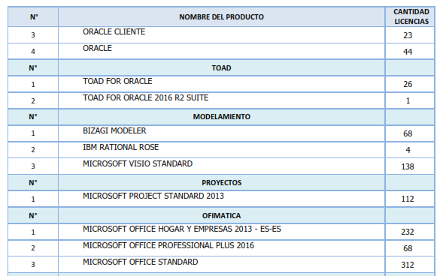

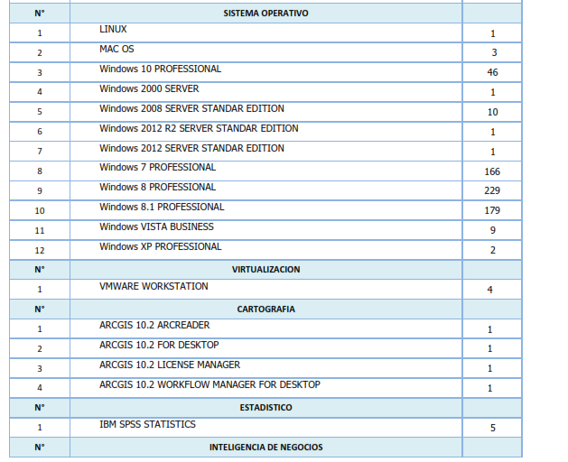

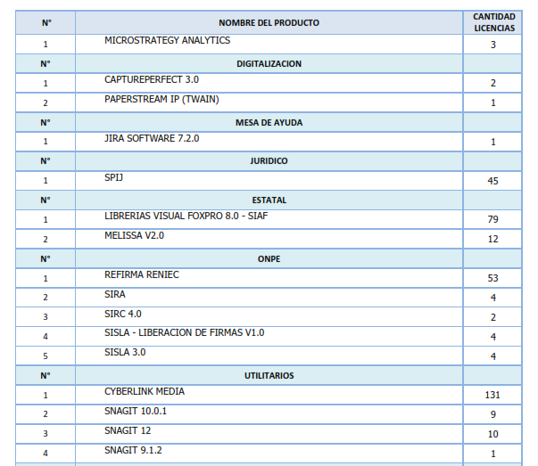

# Capítulo 4 – POLITICAS DE SEGURIDAD RESPECTO AL TI

## 4.1 LINEAMIENTOS DE SEGURIDAD DE LA INFORMACIÓN

La ONPE creó el comité de gestión y seguridad de la información (CGSI), el cual tiene entre sus funciones revisar las políticas de seguridad de la información periódicamente y proponer posibles modificaciones.

La gerencia de gestión de calidad (GGC)recomiendo a la gerencia General la aprobación de la directiva “Lineamientos de Seguridad de la Información”, al evaluar y actualizar la documentación interna de seguridad de la información; considerando también todos los aportes del CGSI.

### 4.1.1 Objetivo

Los lineamientos tienen el propósito de mantener y asegurar confidencialidad, integridad y disponibilidad de la información que maneja la ONPE, para ello establece normas de seguridad.

### 4.1.2 Alcance

El alcance de los lineamientos abarca a toda la organización, para todo el personal de la institución contratado bajo cualquier modalidad, proveedores de servicios y terceros.

### 4.1.3 Base normativa

Los lineamientos están planteados tomando como base las siguientes normas:

* NTP ISO/IEC 27001:2014 Tecnologías de la información, Técnicas de Seguridad de la información.
* NTP ISO/IEC 17799:2007 EDI Tecnología de la información. Código de buenas prácticas para la gestión de seguridad de la información.
* Resolución Directoral N°001-2013-JUS/DGPDP que aprueba los formularios para la inscripción de bancos de datos personales de administración privada por persona natural, de administracion privada por persona jurídica y pública.
* Ley N°27806 de Transparencia y Acceso a la Información pública.
* Ley N°29733 de Protección de Datos Personales.
* Ley N°27269 de Firmas y Certificados Digitales.
* Ley N°27815 del Código de Etica de la Función Publica.
* Decreto Legislativo N°681 Permite dictar normas que regulan el uso de tecnologías avanzadas en materia de archivo de documentos e información.
* NTP 392.030-2:2015 Microformas. Requisitos para las organizaciones que operan sistemas de producción de microformas.
* Directiva “Normas técnicas para el almacenamiento y respaldo de la información procesada por las entidades de la administración pública”.
* Reglamento de Organización y Funciones de la ONPE.
* Reglamento Interno de Trabajo de la ONPE.
* Manual de la Organización y funciones de la ONPE.

## 4.2 NORMAS GENERALES

### 4.2.1 Organización de seguridad de la Información

#### 4.2.1.1 Organización Interna

Para la gestión de la seguridad de la información, la ONPE ha establecido los siguientes roles y funciones.

1. Comité de gestión de seguridad de la información(SGSI)

* Revisar la Política de Seguridad de la información una vez al año o cuando se realice modificaciones
* Asegurar comunicación a los usuarios sobre Política y Objetivos de seguridad de la información.
* Garantizar la implementación, operación, revisión, mantenimiento y mejora del SGSI.

1. Propietario de riesgo

Gestionar riesgos de seguridad.

1. Oficial de seguridad de la Información (OSI)

Coordina con el Oficial de Seguridad de la EREP y los Responsables del Sistema de Gestión y de Seguridad Tecnológica, la adecuada implementación de las políticas, objetivos, planes y control de seguridad de la información que les corresponda. Verificar que las ejecuciones de pruebas cumplan con los procedimientos. Identificar necesidades de capacitación, difusión en seguridad de la información.

1. Oficial de seguridad de la EREP

Velar por la estricta observancia de la política de seguridad revisándolo y protegiéndolo.

1. Responsable de seguridad tecnológica

Administra procesos y elabora planes de seguridad, ante la ausencia del OSI asume sus funciones.

1. Responsables de sistema de gestión del órgano

Coordina con los involucrados del órgano al cual pertenecen respecto a la implementación del cumplimiento de la política, objetivos y lineamientos de seguridad.

1. Encargado del banco de datos personales

Según las normas emitidas por la APDP, asegura la implementación de los controles de seguridad de los datos personales

1. Oficial de privacidad de la EREP

Vela por la protección de datos personales de la ONPE

#### 4.2.1.2 Teletrabajo

Solo los usuarios que administran sistemas de información están permitidos a ingresar a estos, desde fuera de las instalaciones de la institución.

Se ingresa desde fuera de las instalaciones de la institución a los sistemas de información previa autorización.

### 4.2.2 Seguridad relacionada con los recursos humanos

La ONP debe promover una cultura de seguridad para que el personal no ponga en riesgo la confidencialidad, integridad y disponibilidad de la información.

### 4.2.3 Gestión de activos

* Usar de forma ética y eficiente los activos de información que le sean asignados a los usuarios
* Evitar el uso de equipos informáticos de pertenencia personal para desempeñar sus actividades laborales
* Evitar la divulgación de la información confidencial.

### 4.2.4 Control de accesos

#### 4.2.4.1 Gestión de acceso de usuario

Autorizar, y luego solicitar a la GITE el acceso a los sistemas de información para su personal, proveedor de servicios y terceros, indicando los niveles de acceso o privilegios. Deberán solicitar a la GITE la cancelación de las cuentas de acceso al servicio de tecnología de la información otorgadas a proveedores y terceros una vez concluida la relación contractual o necesidad del servicio.

El OSI debe revisar semestralmente, en coordinación con el responsable de la seguridad tecnológica, las cuentas de acceso de los administradores de los sistemas de información.

#### 4.2.4.2 Responsabilidades del usuario

Los usuarios de los sistemas de información deben:

* Cambiar las contraseñas proporcionadas por los administradores
* Mantener la confidencialidad de su contraseña.
* Seleccionar una contraseña que cuente con un nivel adecuado con longitud mínima de ocho caracteres, debe ser una combinación de letras mayúsculas minúsculas y números.
* Evitar anotar sus contraseñas en medios físicos o electrónicos.
* Acceder a los sistemas de información de la ONPE solo desde equipos asignados por la institución.

#### 4.2.4.3 Control de acceso a los sistemas de información

Los administradores de sistemas de información deben configurar tales sistemas considerando:

* Obligar a los usuarios que cambien su contraseña.
* Bloquear el sistema por 15 minutos si está dentro de la institución y si es fuera bloquearlo definitivamente luego de 5 intentos fallidos
* Obligar a los usuarios cambiar su contraseña como mínimo cada 60 días.
* La GITE debe asegurar que sus desarrolladores solo tengan acceso a aquellas partes del código fuente del software que necesite para su trabajo.

### 4.2.5 Criptografía

Se aplican técnicas de cifrado, las cuales permite que la información electrónica sea legible y modificada solo por personas autorizadas, asegurando así su confidencialidad e integridad. Para ello se realiza los siguiente:

1. El personal debe enviar de manera encriptada la información electrónica. De ser necesario solicitar el apoyo de la Gerencia de Informática y Tecnológica Electoral (GITE).
2. La GITE debe implementar en los sistemas de información controles criptográficos que permitan:

B.1) Validar la integridad o identidad de los sistemas de información.

B.2) Conexión segura en caso que los sistemas de información requieren autenticación de los usuarios.

B.3) Proteger la integridad y confidencialidad de la información (de ser el caso) desde su transmisión hasta su recepción.

1. Encriptar la información que no sea de carácter público almacenada en la base de datos.
2. Asegurar que los controles criptográficos de los sistemas de información cumplan con los estándares nacionales o internacionales.

### 4.2.6 Seguridad física y ambiental de las instalaciones

La ONPE tomará medidas para proteger su información contra riesgos que atenten contra su confidencialidad, integridad y disponibilidad.

#### 4.2.6.1. Seguridad asociada a las instalaciones

La Oficina de Seguridad y Defensa Nacional (OSDN) debe a nivel nacional:

* Realizar la evaluación y determinar los controles de seguridad de las instalaciones donde se realiza el tratamiento de la información.
* A través de los Agentes de Vigilancia Privada ( AVP), se verificará que el personal, proveedores y terceros, porten visiblemente su fotocheck (laboral o visitante).
* A través de los Agentes de Vigilancia Privada ( AVP), se examinará el material que ingresa a la zona para detectar posible material explosivo, químico o algún otro peligroso.

Los responsables de los órganos de la institución deben:

* Asegurar que sean registrados todos los accesos a las instalaciones en lugares restringidos.
* Asegurar que solamente exista una llave de contingencia de la puerta de acceso a las instalaciones de tratamiento de información OSDN.
* Asegurar que los equipos de registro fotográfico, video, audio u otros, no sean usados en los ambientes restringidos, a menos que se otorgue autorización.
* Asegurar que los proveedores y terceros que accedan a las instalaciones de tratamiento de la información solo usen el material estrictamente necesario para llevar a cabo las actividades acordadas.
* Asegurar que los proveedores o los terceros no ingresen a las instalaciones de tratamiento de información sin la presencia del personal a cargo o de su representante.
* Asegurar que los materiales peligrosos y combustibles sean almacenados en un área diferente a las instalaciones de tratamiento de información.
* Asegurar que las puertas y ventanas exteriores e interiores estén protegidas contra accesos no autorizados, sobre todo en horas no laborales.

#### 4.2.6.2 Seguridad asociada a los equipos institucionales

La Oficina de Seguridad y Defensa Nacional (OSDN) debe:

* Inspeccionar que los centros de cómputo cuenten con señales de seguridad.

La Gerencia de Informática y Tecnológica Electoral (GITE).

* Monitorizar la temperatura y humedad de los centros de datos.
* Asegurar el funcionamiento de los equipos de respaldo de energía eléctrica.
* Asegurar que no haya fuga de información durante el mantenimiento que se realicen a los servidores.
* Asegurar que se realice el mantenimiento a los servidores, equipos de respaldo de energía, equipos de control de temperatura, computadores.
* Asegurar que los equipos informáticos que realicen transacciones cuenten con algún tipo de certificado de dispositivo seguro.
* Asegurar que los medios de almacenamiento institucionales que van a ser reutilizados, reemplazados o desechados y que contengan información no pública sean destruidos de manera irreversible.

Los usuarios deben:

* Solicitar a la Gerencia de Informática y Tecnología Electoral (GITE) que efectúe una copia de respaldo a su información antes que su equipo informático sea reutilizado, reemplazado, desechado o pase a mantenimiento.
* Evitar acceder a los componentes internos de los equipos informáticos (solo el personal de soporte técnico puede realizarlo).
* Evitar transportar los equipos informáticos.

### 4.2.7 Seguridad de las operaciones

La ONPE tomará medidas para asegurar la operación correcta y prevenir la pérdida permanente de su información de negocio y soporte.

La Gerencia de Gestión de la Calidad (GGC) debe:

* Proponer a la Gerencia General los controles de seguridad de la información cuando se originen cambios en la organización y procesos de negocio.

La Gerencia de Informática y Tecnología Electoral (GITE) debe:

* Restringir el acceso de videos y musica (en linea) que no son de propósito laboral.
* Asegurar que los equipos informáticos cuenten con un software contra códigos malicioso y de actualización periódica.
* Orientar a los usuarios sobre cómo actuar ante una infección de virus a los equipos.
* Obtener periódicamente las copias de respaldo de la información almacenada en los servidores (si se trata de información no pública, se debe contar con la presencia de algún representante).
* Encriptar las copias de respaldo de la información no pública que se obtenga de los servidores.
* Ubicar las copias de respaldo de información en otros locales distantes de la institución los cuales deben contar con controles de seguridad.
* Implementar controles de protección de privacidad de la información.
* Programar un análisis de vulnerabilidades técnicas de los sistemas de información.
* Asegurar que las revisiones a los sistemas de información (datos confidenciales) sean dentro de las instalaciones de la institución.
* Asegurar que la capacidad y desempeño de la infraestructura de TI, puedan soportar las demandas de los servicios de TI y recursos tecnológicos requeridos.

Los usuarios deben:

* Realizar la copia de respaldo de su información con apoyo de personal de soporte técnico.
* Solicitar a la Gerencia de Informática y Tecnológica Electoral (GITE) el almacenamiento de su información en el servidor de archivos.
* Acatar las directrices de buen uso del software institucional emitidas por la GITE.

### 4.2.8 Seguridad relacionada a las comunicaciones

La ONPE tomará medidas en los medios de transporte y de reproducción de la información para que sea emitida y recibida apropiadamente.

La Gerencia de Informática y Tecnología Electoral (GITE) debe:

* Asegurar que el acceso a las redes sea configurado con contraseña encriptada.

El personal debe:

* Asegurarse que la información que no sea de carácter público que vayan a adjuntar a su correo institucional sea enviada con controles criptográficos y sea compartida con usuarios autorizados. No se puede usar otros medios de mensajería que no sea de la institución.
* Acatar las directrices de buen uso del correo institucional.
* Evitar conversaciones de temas confidenciales en lugares públicos.

Los responsables de los órganos de la institución deben:

* Asegurar el uso de la confidencialidad y no divulgar información confidencial con algún otro órgano o entidad.

### 4.2.9 Adquisición, desarrollo y mantenimiento de sistemas de información

#### 4.2.9.1 Requerimientos de seguridad de los sistemas de información

Los líderes usuarios de los sistemas de información deben:

* Identificar y documentar con asesoría de la GITE, los requerimientos de seguridad del software.

La Gerencia de Informática y Tecnología Electoral (GITE) debe:

* Asegurar que los cambios a realizar en el software no causen riesgos de seguridad.
* Validar nuevamente, en caso se hayan producido cambios en el software, los datos de entrada y los datos de salida esperados.

#### 4.2.9.2 Seguridad en el desarrollo y en los procesos de soporte

La Gerencia de Informática y Tecnología Electoral (GITE) debe:

* Involucrar la seguridad en las metodologías de desarrollo del software, así como implementar el control de versiones.
* Asegurar que las actualizaciones de los componentes del sistema operativo no interrumpan la funcionalidad de los sistemas de información.

#### 4.2.9.3 Datos de prueba

La Gerencia de Informática y Tecnología Electoral (GITE) debe:

* Asegurar que los datos personales de prueba sean sometidos a procedimientos de anonimizarían o disociación antes del uso.

### 4.2.10 Relación con proveedores

#### 4.2.10.1 Seguridad con relación a los proveedores

Los responsables de los órganos de la institución que requieran de contratación de bienes y servicios relacionados con el tratamiento de información deben:

* Asegurar la incorporación de requerimientos de seguridad.
* Asegurar que el proveedor que tratará la información conozca las políticas y procedimiento de seguridad, y que firme un acuerdo de confidencialidad y de no divulgación.

#### 4.2.10.2 Gestión de entrega de servicio del proveedor

Los responsables de los órganos de la institución deben asegurarse del seguimiento del desempeño del servicio, así como el cumplimiento de los requerimientos de seguridad de la información.

### 4.2.11 Gestión de incidentes de seguridad de la información

* El personal, proveedores de servicios y terceros deben reportar todo tipo de incidente relacionado con la seguridad de la información.
* El usuario debe reportar a la Oficina de Seguridad de la información (OSI) indicios de debilidades de seguridad de los sistemas de información.
* La OSI en coordinación con los órganos involucrados, deben evaluar mensualmente los reportes de incidentes de seguridad de información, analizando la causa e impacto ocasionado.
* La GITE debe reportar los incidentes informáticos a la PeCERT, así como asegurar que se atienden los avisos de alerta que envía esta.

### 4.2.12 Seguridad de la información asociada a la continuidad de negocio

La ONPE asegura que la confidencialidad, integridad y disponibilidad de su información no se degraden durante un hecho catastrófico.

#### 4.2.12.1 Continuidad de la seguridad de la información

* Se debe elaborar un plan que busque proteger físicamente la información, y deben asegurar la continuidad de los sistemas de información antes desastres naturales.
* Implementar procedimientos de respuesta y restauración de la continuidad del sistema de información y la seguridad ante una situación adversa.
* La GITE, en coordinación con otros órganos de los sistemas de información, deben efectuar plan de continuidad para verificar la eficacia de los controles.

#### 4.2.12.2 Redundancias

* La GITE debe aplicar la redundancia a nivel de telecomunicaciones, servidores, base de datos y otros recursos tecnológicos que asegure la continuidad de los sistemas de información. Asimismo, debe comprobar que los componentes redundantes operan ante la caída de los principales.

### 4.2.13 Cumplimiento

#### 4.2.13.1 Cumplimiento de los requisitos legales y contractuales

La Gerencia de Informática y Tecnología Electoral (GITE) debe:

* Impedir que se instale software que atente contra los derechos de propiedad intelectual.
* Llevar registro de licencias de software.
* Implementar controles para que no se exceda el número máximo de usuarios permitidos con licencias.

Todos los órganos y unidades orgánicas que difundan o compartan documentos ofimáticos deben:

* Eliminar la información de privacidad almacenada ocultamente en el software ofimático.

#### 4.2.13.2 Revisión independiente de la seguridad de la información

La Gerencia de Gestión de la Calidad (GGC) debe:

* Planificar auditorías internas y externas de seguridad de la información.

# Capítulo 5 – PLAN DE CONTINGENCIAS

## 5.1 OBJETIVOS GENERALES

Informar respecto a procedimientos establecidos y adecuados para la oportuna respuesta ante la ocurrencia de incidentes de seguridad en el centro de cómputo de la ONPE (Oficina Nacional de Procesos Electorales), a fin de brindar la protección a los equipos electrónicos, información y protocolos establecidos, por ejemplo: proceso de conteo de votos.

## 5.2 OBJETIVOS ESPECIFICOS

* Responder rápida y eficientemente ante cualquier urgencia y emergencia que pueda poner en riesgo la salud, vida del personal y el patrimonio de la institución.
* Contar con los procedimientos a seguir durante las operaciones de respuestas a la contingencia.
* Asegurar la estabilidad de los procesos que se realizan.
* Proponer a que los procesos críticos del centro de cómputo de la ONPE continúen funcionando a pesar de una posible falla en los sistemas computarizados. Es decir, un plan que permite a la institución seguir funcionando con la capacidad mínima operativa.
* Garantizar el cumplimiento de las acciones a ejecutar en caso de fallas de los elementos que componen un el sistema de centro de cómputo.

## 5.3 ALCANCE

El Plan de Contingencias está basado en la realidad que manifiesta la ONPE (Oficina Nacional de Procesos Electorales) y puede servir como punto de partida hacia la adecuación y establecimiento de políticas tanto como en la sede central y sedes.

El presente plan de Contingencias es de aplicación y cumplimiento obligatorio en las unidades orgánicas de la ONPE:

* Subgerencia de innovación de investigación y desarrollo.
* Subgerencia de proyectos electorales.
* Subgerencia de infraestructura y seguridad tecnológica.
* Subgerencia de Operaciones informáticas.

## 5.4 MEDIDAS

|  |  |
| --- | --- |
| RIESGOS | MEDIDAS |
| PROBLEMAS O CORTE DE FLUJO ELECTRICO  En este punto se menciona acerca de los procesos o actividades que el personal de la ONPE realiza de manera electrónica con aparatos que dependen de una conexión eléctrica, y que son indispensables en muchos procesos de la institución. | 1. Adquisición de un generador energía eléctrica. 2. Revisión puntos de conexión eléctrica. 3. Implementar un sistema de detección de corte de flujo eléctrico automatizado. |
| INCENDIO  Este punto menciona se refiere a posibles incendios dentro de la institución debido a fallas en los circuitos eléctricos, mal funcionamiento de algunos aparatos o no tener la capacitación adecuada para el manejo de conexiones eléctricas. | 1. Supervisión de Alarmas contra Incendio y Detectores de Humo. 2. Supervisión de zonas con altas probabilidades de ocurrencia. 3. Implementación de brigadas. |
| DESASTRES NATURALES  Se refiere a sismos, terremotos, inundaciones, derrumbes, etc. Que puedan causar algún tipo de daño al personal y equipos electrónicos. | 1. Simulacros. 2. Capacitación de personal en Primeros Auxilios y uso / manejo de extintores. 3. Implementación de brigadas 4. Seguro para los equipos electrónicos utilizados |
| ACTOS DELICTIVOS EN CONTRA DEL AREA DEL CENTRO DE COMPUTO  Se refiere a la introducción de personal que no pertenezca al CC y que tenga el fin de provocar inconvenientes en los procesos que realiza la ONPE. | 1. Implementación de un sistema de seguridad a nivel software. 2. Implementación de un sistema de seguridad dentro y fuera de un centro de cómputo. 3. Identificar áreas de seguridad. |
| MAL FUNCIONAMIENTO DE EQUIPOS  Se refiere a posibles fallas de hardware en los equipos electrónicos que se utilizan en los procesos que realiza la ONPE y que su mal funcionamiento puede causar retraso en dichos procesos. | 1. Revisión técnica de los equipos de forma mensual. 2. Identificación de puntos de falla. |
| MAL FUNCIONAMIENTO EN LOS SISTEMAS DE INFORMACION  Se refiere a la introducción de software malicioso en el software que utiliza la institución y que esta depende mucho. | 1. Supervisar el software de los equipos. 2. Implantar un sistema de protección para el software(Antivirus). |
| MANIPULACION INCORRECTA DE DATOS  Se refiere a que el personal no tuvo capacitación sobre el uso de los sistemas dentro del centro de cómputo y que no tenga conocimiento sobre la manipulación de datos en el sistema. | 1. Realizar una capacitación a los usuarios de los sistemas. 2. Regular el ingreso de personal que usa el sistema. 3. Realizar las correspondientes copias de seguridad. |
| IRRUPCION DE ENTES AJENOS AL CENTRO DE COMPUTO EN LOS PROCESOS COTIDIANOS  Se refiere a entes que no tienen que ver con la institución, por ejemplo, se puede considerar una plaga de roedores dentro de las instalaciones que podrían provocar algún tipo de contaminación en el personal que labora. | 1. Adecuar el entorno al centro de cómputo para evitar posibles irrupciones. |

## 5.5 GESTION DEL RIESGO

Se identifican las amenazas y vulnerabilidades para los servicios y sistemas de tecnología de información considerados muy críticos y críticos determinando el cálculo de los riesgos asociados a sus principales activos, el grado de exposición del riesgo, así como los controles a implementar para minimizar el daño del impacto de un posible desastre.

### 5.5.1 Identificación del Riesgo

* Problemas o Corte de flujo eléctrico.
* Incendios.
* Desastres Naturales.
* Actos delictivos en contra del área del centro de cómputo.
* Mal funcionamiento de equipos.
* Manipulación incorrecta de datos.
* Irrupción de entes ajenos al centro de cómputo en los procesos cotidianos.

### 5.5.2 Análisis y Evaluación Del Riesgo

|  |  |  |  |  |  |
| --- | --- | --- | --- | --- | --- |
| **Descripción** | **Causa(s)** | **Consecuencia** | **NP** | **NI** | **NR** |
| Corte de flujo Eléctrico | Conexiones Eléctricas en mal estado | Retrasos operativos en los procesos de la institución | Moderada | Moderado | Moderado |
| Incendio | Corto Circuito | Retrasos operativos y perdida de la información | Baja | Severo | Alto |
| Desastres Naturales | Fenómenos Naturales | Retrasos operativos, Perdida de equipos y perdida de información | Baja | Severo | Severo |
| Actos Delictivos |  | Retrasos Operativos, Perdida de equipos y Perdida de información | Baja | Moderada | Baja |
| Mal funcionamiento de los equipos | Componentes defectuosos | Retrasos Operativos y Perdida de información | Baja | Severo | Moderado |
| Mal funcionamiento de los sistemas de información | Software Malintencionado | Retrasos Operativos y Perdida de información | Baja | Baja | Moderado |
| Manipulación incorrecta de datos | No tener capacitación | Perdida de información | Moderada | Baja | Bajo |

NP: Nivel de Probabilidad.

NI: Nivel de Impacto.

NR: Nivel de Riesgo.

RTO: Tiempo Objetivo de Recuperación.

MTD: Tiempo de Inactividad Máximo Tolerable.

|  |  |  |  |
| --- | --- | --- | --- |
| DESCRIPCION DE IMPACTOS | | | |
| IMPACTO | AREAS DE IMPACTO | | |
| OPERACIONAL | LEGAL | IMAGEN |
| Leve | Paralización o trastornos en las actividades. El daño se revierte inmediatamente después de lo ocurrido. |  | Percepción negativa de la imagen institucional por un número reducido de usuarios finales. |
| Moderado | Paralización o trastornos en las actividades. El daño se revierte en un tiempo igual o menor al RTO. | Amonestación Administrativa. | Percepción negativa de la imagen institucional por parte de las organizaciones políticas. |
| Alto | Paralización o trastornos en las actividades. El daño se revierte en un tiempo mayor al RTO. | Acciones judiciales, contenciosas, civiles. | Percepción negativa de la imagen institucional por parte de las organizaciones políticas y de las entidades públicas. |
| Severo | Paralización o trastornos en las actividades. El daño afecta totalmente la continuidad de las operaciones. El daño se revierte en un tiempo mayor al MTD. | Denuncias penales contra funcionarios de la ONPE. | Perdida de la confianza y credibilidad de la institución por parte de la ciudadanía en general. |

Descripción de impactos

## 5.6 PLAN DE RECUPERACION ANTE EVENTOS PREJUDICIALES O DESASTRES

La fase de recuperación empieza una vez que el Plan de Contingencia de Tecnología de Información ha sido activado por el jefe de Área de Plataforma Tecnológica, previa evaluación de los daños y notificación de los Administradores y/o especialistas de los Servicios de TI para ejecutar las actividades de recuperación, los cuales son realizados de acuerdo a los procedimientos, formatos e instructivos de contingencia establecidos para cada uno de los servicios de TI por Procesos de Funcionamiento y Procesos Electorales.

### 5.6.1 Equipo de Recuperación

El equipo de recuperación está conformado por los Administradores y/o especialistas de los Servicios de TI, quienes son los encargados de reestablecer el funcionamiento de los Servicios de Tecnología de información, cada colaborador del equipo de recuperación tendrá funciones y responsabilidades.

### 5.6.2 Actividades de Recuperación

Para efectuar la recuperación de los Servicios y/o sistemas de tecnología de información, los equipos de recuperación han de seguir las siguientes actividades:

#### 5.6.2.1 Identificar las Posibles Ubicaciones

La ONPE tiene identificados sitios de recuperación ante posibles eventualidades la cual permitirá reestablecer las operaciones de los sistemas de información.

#### 5.6.2.2 Recursos y Procedimientos Necesarios para la Recuperación de las Operaciones de los Servicios y/o Sistemas de Tecnología de Información

Los procedimientos, de contingencia establecidos para los servicios y/o sistemas de tecnología de información de Procesos de Funcionamiento Permanente y Procesos Electorales se muestran en los siguientes cuadros:

|  |  |
| --- | --- |
| **SERVICIO** | **DOCUMENTO DE REFERENCIA** |
| Sistema Gestión Documental | Contingencia del Sistema de Gestión Documental |
| Sistema de Producción y Almacenamiento de Microondas Digitales | Contingencia del Sistema de Producción Y Almacenamiento de Micro formas Digitales |
| Servicio de Sellado de tiempo-ONPE | Contingencia para el sellado de Tiempo |
| Servicio de Almacenamiento de Información (Red Storage Área Network SAN) | Contingencia de la Red Storage Área Network SAN |
| Servicio de Directorio Activo | Contingencia para el servicio de Directorio Activo |
| Servicio Anti Spam | Contingencia del Servicio Anti Spam |
| Servicio de Correo Electrónico | Contingencia del Servicio |
| Servicio de verificación de supervisión de fondos partidarios | Contingencia del servicio VERIFONDOS |
| Centro de Datos | Contingencia para el Centro de Dato Principal |
| Servicio de comunicaciones red de datos y telecomunicaciones | Contingencia para la Red de Datos y Telecomunicaciones. |

Procedimientos de Contingencia de Procesos de Funcionamiento Permanente

|  |  |
| --- | --- |
| **SERVICIO/SISTEMA DE INFORMACION** | **DOCUMENTO DE REFERENCIA** |
| Sistema de Escrutinio Automatizado | Contingencia En el uso de los Equipos Informáticos Electorales en el Local de votación. |
| Voto Electrónico | Contingencia en el uso de los Equipos Informáticos Electorales en el Local  De Votación-VE. |
| Sistema Automatizado de la jornada Electoral | Contingencia en el uso de los Equipos Informáticos Electorales en el Local de Votación-SAJE. |
| Centro de Datos | Contingencia para el Centro de Datos Principal. |
| Centro de Computo  SISLA | Contingencia para el SISLA. |
| Portal Web Institucional | Contingencia para el Portal Web Institucional. |
| Servicio de Correo Electrónico | Contingencia del Servicio. |
| Servicio de verificación de supervisión de fondos partidarios | Contingencia del servicio VERIFONDOS. |
| Centro de Datos | Contingencia para el Centro de Dato Principal. |
| Servicio de comunicaciones red de datos y telecomunicaciones | Contingencia para la Red de Datos y Telecomunicaciones |

Procedimientos de Contingencia de Procesos Electorales

#### 5.6.2.3 Recuperación de Copias de Seguridad y Medios de Instalación

Recuperado el sistema y/c sistema de tecnología de información, las copias de respaldo serán devueltas al Operador de Copias de Respaldo, para su almacenamiento y custodia según lo establecido en los procedimientos respectivos.

|  |  |
| --- | --- |
| **COPIAS DE RESPALDO** | **DOCUMENTO DE REFERENCIA** |
| Red Administrativa | Copias de Respaldo de la información en la Red Administrativa |
| ODPE | Copias de Respaldo de la Información de la ODPE |
| Red Electoral | Copias de respaldo en la Red Electoral |

Documentos de Copias de Respaldo de Información